Федеральное государственное бюджетное образовательное учреждение
высшего образования
«Санкт-Петербургский государственный университет»
Направление «Медицина»
Кафедра факультетской хирургии

ВЫПУСКНАЯ КВАЛИФИКАЦИОННАЯ РАБОТА
на тему:
ЭФФЕКТИВНОСТЬ ПРИМЕНЕНИЯ ИГОЛЬЧАТЫХ ЭЛЕКТРОДОВ ПРИ ИНТРАОПЕРАЦИОННОМ НЕЙРОМОНИТОРИНГЕ В ХИРУРГИИ ЩИТОВИДНОЙ ЖЕЛЕЗЫ

Выполнила студентка 16.С04-м группы
Золотухо Анна Викторовна

Научный руководитель:
к. м. н., доц. Семенов Арсений Андреевич

Санкт-Петербург
2022 год
ОГЛАВЛЕНИЕ
Список сокращений 3
ВВЕДЕНИЕ 4
I. ОБЗОР ЛИТЕРАТУРЫ 6
1.1. Иннервация гортани 6
1.1.1. Верхний гортанный нерв 7
1.1.2. Возвратный гортанный нерв 11
1.1.3. Невозвратный гортанный нерв 16
1.1.4. Классификация повреждений нервов 22
1.1.5. Механизмы повреждения гортанных нервов 24
1.1.6. Симптомы повреждения гортанных нервов 25
1.2. Интраоперационный нейромониторинг 27
1.2.1. Основные принципы 27
1.2.2. Техническое обеспечение 29
1.2.3. Основные параметры 34
1.2.4. Потеря электромиографического сигнала 38
1.2.5. Анестезиологическое обеспечение 39
ГЛАВА II. МАТЕРИАЛЫ И МЕТОДЫ 42
2.1. Участники исследования 42
2.2. Методы исследования 47
2.2.1. Протокол интраоперационного нейромониторинга 48
2.2.2. Анестезиологическое обеспечение 50
2.3. Методы статистической обработки результатов 50
ГЛАВА III. РЕЗУЛЬТАТЫ СОБСТВЕННЫХ ИССЛЕДОВАНИЙ 51
3.1. Анализ частоты парезов и параличей 51
3.2. Анализ технического удобства нейромониторинга 53
3.3. Анализ амплидуд 55
ЗАКЛЮЧЕНИЕ 56
ВЫВОДЫ 61
ЛИТЕРАТУРА 63

Список сокращений
ВГН – возвратный гортанный нерв
ИОНМ – интраоперационный нейромониторинг
НВВГН – наружная ветвь верхнего гортанного нерва
УЗИ – ультразвуковое исследование
LOS – loss of signal, потеря сигнала
R1 – стимуляция возвратного гортанного нерва до резекции доли щитовидной железы
R2 – стимуляция возвратного гортанного нерва после резекции доли щитовидной железы
SLN1 – стимуляция наружной ветви верхнего гортанного нерва до резекции щитовидной железы
SLN2 – стимуляция наружной ветви верхнего гортанного нерва выше места диссекции верхнего полюса после завершения гемостаза
V1 – стимуляция блуждающего нерва до начала мобилизации доли щитовидной железы
V2 – стимуляция блуждающего нерва после завершения гемостаза

ВВЕДЕНИЕ
В последние несколько десятилетий во всем мире наблюдается рост числа операций на щитовидной железе, связанный с увеличением частоты выявления заболеваний данного органа [1]. Несмотря на безопасность таких операций, они сопряжены с риском ряда социально значимых осложнений [2], самое частое из которых – нарушение подвижности голосовых складок, транзиторное или постоянное, при повреждении возвратного гортанного нерва (ВГН). В отечественной литературе принято разграничивать понятия «парез» – ограничение подвижности голосовых складок продолжительностью до 6 месяцев, и «паралич» – стойкое полное нарушение подвижности одной или обеих голосовых складок [3]. По разным данным частота транзиторных нарушений функции ВГН составляет 0,4-12%, частота постоянных – 0,7-6% [4-7]. По отечественным данным частота развития одностороннего пареза мышц гортани составляет 12,8%, двустороннего – 0,8% [8]. Нарушение функции ВГН наиболее часто обусловлено его тракцией при мобилизации щитовидной железы [9]. Среди других механизмов – транссекция, термическое повреждение при коагуляции, ишемия нерва при сдавлении [10]. Односторонее нарушение функции ВГН может проявляться изменением голоса, нарушением глотания и аспирацией. Двустороннее же нарушение может быть сопряжено еще и с риском обструкции верхних дыхательных путей и необходимостью трахеостомии [11]. Как двустороннее, так и одностороннее нарушение подвижности голосовых складок, даже транзиторное, может приводить к существенному ухудшению качества жизни [12].
Важным этапом в развитии хирургии щитовидной железы стало внедрение интраоперационного нейромониторинга в качестве дополнения к визуализации нерва, длительное время остававшейся золотым стандартом в предупреждении травматизации ВГН [11-13]. Интраоперационный нейромониторинг позволяет локализовать гортанные нервы и определить зону, в которой их нет, еще до непосредственной визуализации, выявить повреждение нервов при отсутствии визуально очевидных признаков нарушения их структуры [12], своевременно отреагировать на нарушение электрофизиологической проводимости и устранить повреждающий фактор [14], прогнозировать послеоперационное функционирование голосовых складок [9, 12, 13, 15], а также своевременно принять решение об ограничении объема операции, минимизируя риск двустороннего пареза гортани [14, 16].
Наибольшее распространение получил интраоперационный нейромониторинг с использованием гибкого пластинчатого ларингеального электрода, закрепляемого вокруг эндотрахеальной трубки [13]. Однако ларингеальный электрод имеет и ряд недостатков. Так, его применение предполагает проведение оперативного вмешательства в условиях эндотрахеального наркоза с искусственной вентиляцией легких (ИВЛ) и является невозможным в условиях местной анестезии. Размещение электрода происходит во время интубации – то есть до самой операции, а принятие решение об использовании нейромониторинга непосредственно во время операции крайне затруднительно. Качество полученного сигнала чувствительно к положению эндотрахеального электрода относительно голосовых складок и может зависеть от сложности интубации и опыта анестезиолога. Интраоперационное смещение трубки может повлечь изменение регистрируемых электрофизиологических параметров вплоть до регистрации ложноотрицательного ответа. Такая ситуация, в свою очередь, может привести к ошибочному заключению о потери сигнала (LOS) и, в случае исходно планируемой тиреоидэктомии, к напрасному принятию решения об ограничении объема операции до гемитиреоидэктомии с проведением последующего второго оперативного вмешательства [17]. Использование ларингеального электрода у детей ограничено меньшими размерами необходимой эндотрахеальной трубки [18, 19]. Наконец, значительным ограничением использования ларингеального электрода является его стоимость и доступность в разных системах здравоохранения. Таким образом, становится очевидной необходимость исследования эффективности альтернатив ларингеальному электроду, одной из которых являются чрезхрящевые игольчатые электроды.
Цель исследования: оценить эффективность интраоперационного нейромониторинга с использованием чрезхрящевых игольчатых электродов при хирургических вмешательствах на щитовидной железе.
Задачи исследования:
- Оценить возможности интраоперационного нейромониторинга возвратного гортанного нерва с использованием чрезхрящевых игольчатых электродов;
- Оценить возможности интраоперационного нейромониторинга наружной ветви верхнего гортанного нерва с использованием чрезхрящевых игольчатых электродов;
- Сравнить отдаленные результаты лечения при использовании ларингеального и чрезхрящевых игольчатых электродов.

I. ОБЗОР ЛИТЕРАТУРЫ

1.1. Иннервация гортани
Иннервация гортани человека осуществляется ветвями X пары черепных нервов – блуждающих нервов. Блуждающий нерв является смешанным и содержит двигательные, чувствительные, парасимпатические и симпатические нервные волокна. Ядра блуждающего нерва – двигательное двойное ядро (nucleus ambiguus), парасимпатическое дорсальное ядро (nucleus dorsalis) и чувствительное ядро одиночного пути (nucleus tractus solitarii) – располагаются в продолговатом мозге. Из продолговатого мозга блуждающий нерв выходит на его нижнюю поверхность позади оливы 10-15 корешками и в области яремного отверстия формирует верхний узел (ganglion superius). На 1-1,5 см ниже блуждающий нерв образует еще один узел – нижний (ganglion inferius), – а затем спускается по направлению к верхней апертуре грудной клетки в составе сосудисто-нервного пучка шеи между внутренней яремной веной латерально и внутренней сонной, а затем общей сонной артерией медиально [20].

1.1.1. Верхний гортанный нерв
Верхний гортанный нерв, n.laryngeus superior, берет свое начало от блуждающего нерва на уровне нижнего узла блуждающего нерва и направляется к гортани, пересекая сзади внутреннюю сонную артерию и спереди верхний шейный симпатический узел или симпатический ствол и получая симпатические ветви от верхнего шейного симпатического узла. В среднем на расстоянии 1,5 см от своего начала, на уровне верхнего рога подъязычной кости, верхний гортанный нерв делится на наружную и внутреннюю ветви [21]. Внутренняя ветвь верхнего гортанного нерва прободает щитоподъязычную мембрану и осуществляет иннервацию слизистой оболочки корня языка, надгортанника, а также гортани выше голосовой щели [20]. Описано существование соединительной ветви между внутренней ветвью верхнего гортанного нерва и задней ветвью ВГН. Такая соединительная ветвь называется анастомозом Галена и наблюдается, по разным данным, у 15,8-100% людей [22]. Анастомоз Галена содержит чувствительные волокна и осуществляет проприоцептивную иннервацию мышц гортани [23], однако некоторые авторы описывают его роль и в моторной иннервации задней перстнечерпаловидной мышцы (m. cricoarytenoideus posterior) [12].
Наружная ветвь обеспечивает иннервацию перстнещитовидной мышцы (m.crycothyroideus) и нижнего констриктора глотки. Ее длина, как правило, составляет 8-8,9 см, толщина – 0,8 мм [24]. Наружная ветвь верхнего гортанного нерва (НВВГН) спускается позади верхней щитовидной артерии кнаружи от нижнего констриктора и на уровне перстневидного хряща делится на две конечные веточки, входящие в гортань на уровне прямого (pars recta) и косого (pars obliqua) брюшек перстнещитовидной мышцы [24]. Топографическим ориентиром для поиска наружной ветви верхнего гортанного нерва у места его входа в гортань является грудино-щитовидно-гортанный треугольник, или пространство Jolls (рис. 1), границами которого являются: спереди – грудинощитовидная мышца, медиально – нижний констриктор глотки и перстнещитовидная мышца, латерально – отведенный латерально верхний полюс щитовидной железы [23].
Рисунок 1. Грудино-щитовидно-гортанный треугольник [23]
У большинства людей НВВГН лежит достаточно близко к сосудам верхнего полюса, что требует крайне осторожного их лигирования во избежание травмирования нерва [25]. Риск повреждения возрастает при больших размерах доли щитовидной железы, узлах верхних полюсов, злокачественных образованиях щитовидной железы, повторных операциях, короткой шее пациента [24, 26]. Частота повреждения НВВГН, по разным данным, достигает 58% случаев [24], частота стойкого нарушения функции – 3,8% [26]. Оценка истинной частоты нарушения функции НВВГН значительно затрудняется отсутствием стандартизации ее исследования, как предоперационного, так и интра- и послеоперационного [26].
Описано множество анатомических классификаций НВВГН. Наибольшее распространение получила классификация НВВГН, предложенная в 1992 году Cernea и соавторами (рис. 2). Авторами были выделены три типа НВВГН [27]. НВВГН типа 1 достигает сосудов верхнего полюса доли щитовидной железы на уровне более, чем на 1 см выше его края и является наиболее распространенным вариантом у пациентов с относительно малыми зобами, составляя 68% наблюдений у данной группы пациентов. НВВГН 2a пересекается с сосудами менее, чем на 1 см выше края верхнего полюса доли и наблюдается у 18% и 15% пациентов с относительно малыми и крупными зобами, соответственно. НВВГН 2b пересекается с сосудами ниже уровня верхнего края верхнего полюса и встречается чаще других вариантов у пациентов с зобами более крупных размеров. Было показано, что у пациентов с массой щитовидной железы более 100 грамм в 51,3% случаев НВВГН соответствует типу 2b, то есть пересекает сосуды верхнего полюса ниже его края [28]. В другом исследовании 54% НВВГН соответствовали типу 2b у пациентов со средней массой зоба 431 грамм [29]. Также описано двадцатипятикратное увеличение вероятности обнаружения НВВГН типа 2b при объеме щитовидной железы более 50 мл [30]. Нервы типов 2b и 2a в целом более предрасположены к повреждению при мобилизации верхнего полюса доли щитовидной железы [24, 27]. При этом отмечено, что в 53% случаев ход нервов с двух сторон несимметричен, а значит, и риски повреждения нервов с двух сторон могут быть неравны [27].
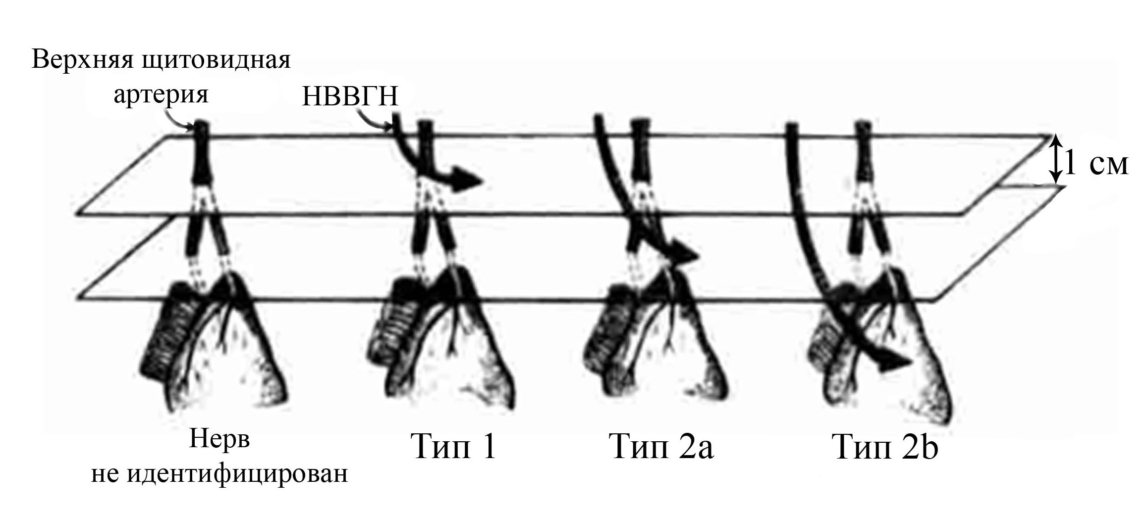
Рисунок 2. Классификация наружной ветви верхнего гортанного нерва по Cernea. Тип 1 – нерв пересекается с артерией более, чем на 1 см выше края верхнего полюса железы. Тип 2a – нерв пересекается с артерией менее, чем на 1 см выше края верхнего полюса железы. Тип 2b – нерв пересекается с артерией ниже края верхнего полюса железы. Отдельно обозначен сценарий, когда наружная ветвь верхнего гортанного нерва не идентифицируется хирургом. НВВГН – наружная ветвь верхнего гортанного нерва. Адаптировано из [27]
Несколько позже была предложена дополненная классификация по Kierner (рис. 3), в которой был выделен четвертый тип хода НВВГН – позади сосудов верхнего полюса [31]. Типы 1-3 по Kierner соответствуют типам 1, 2A, 2B, описанным Cernea и соавторами. Тип 4 представляет собой НВВГН, не пересекающуюся с артерией, а проходящую дорсально, параллельно артерии, вплоть до ее ветвления у полюса щитовидной железы. Наиболее распространенным, по наблюдению авторов данной классификации, является тип 1; он составил 42% наблюдений [31].
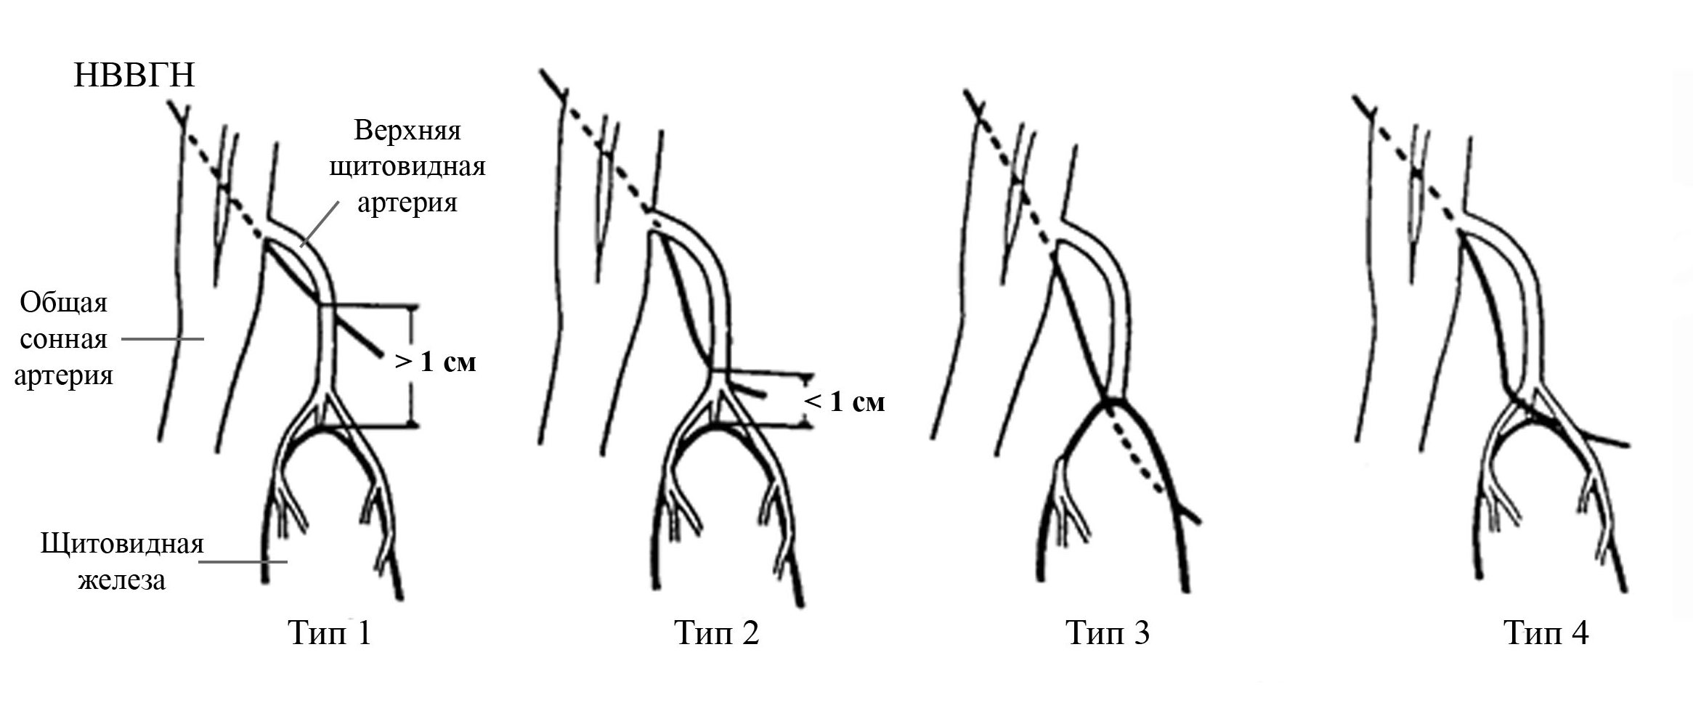
Рисунок 3. Классификация наружной ветви верхнего горанного нерва по Kierner (пояснение в тексте). Адаптировано из [31]
Иная классификация была предложена Friedman и соавт. [32]. На основании ретроспективного анализа операций с 1057 нервами в риске они описали три типа НВВГН, основываясь на ее топографии близ места входа в гортань в отношении к нижнему констриктору глотки (рис. 4). НВВГН типа 1 лежит поверхностней нижнего констриктора глотки на всем своем протяжении, спускаясь к точке входа в гортань вместе с сосудами верхнего полюса щитовидной железы. НВВНГ типа 2 проникает через нижний констриктор вглубь в нижней его части. НВВГН типа 3 проникает под волокна нижнего констриктора глотки уже в верхней его части, будучи таким образом покрытой нижним констриктором на большей части своего пути к перстнещитовидной мышце [32].
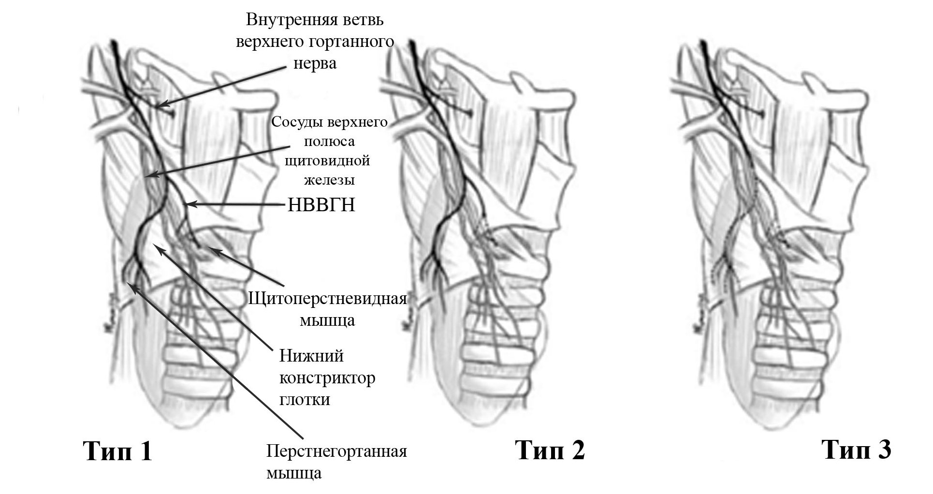Рисунок 4. Классификация наружной ветви верхнего горанного нерва по Friedman (пояснение в тексте). Адаптировано из [24]

1.1.2. Возвратный гортанный нерв
Иннервация большей части мышц гортани осуществляется возвратным гортанным нервом, n.laryngeus recurrens. Правый ВГН берет своё начало от блуждающего нерва на уровне подключичной артерии. Огибая артерию спереди назад, нерв «возвращается» на шею по боковой поверхности трахеи позади щитовидной железы. Левый ВГН начинается от левого блуждающего нерва на уровне дуги аорты, огибает ее спереди назад и поднимается к гортани в трахеопищеводной борозде. На пути к гортани оба ВГН отдают трахеальные и пищеводные ветви, а затем вступают в гортань позади перстнещитовидных суставов на уровне нижнего констриктора глотки. Концевой ветвью ВГН является нижний гортанный нерв, n.laryngeus inferior, который затем делится на переднюю и заднюю ветви. Передняя ветвь является двигательной и осуществляет иннервацию латеральной перстнечерпаловидной (m. cricoarytenoideus lateralis), щиточерпаловидной (m. thyroarytenoideus), черпалонадгортанной (m. aryepiglotticus), щитонангортанной (m. thyroepiglotticus) и голосовой (m. vocalis) мышц. Задняя ветвь содержит как двигательные, так и чувствительные волокна, и осуществляет иннервацию задней перстнечерпаловидной (m. cricoarytenoideus posterior) и поперечной черпаловидной (m.arytenoideus transversus) мышц, а также слизистой оболочки нижнего этажа гортани, в том числе области голосовых складок. При этом поперечная черпаловидная мышца получает двойную иннервацию от задних ветвей правого и левого ВГН [20].
Важная причина уязвимости ВГН к повреждению во время хирургических вмешательств на щитовидной железе – его эмбриологически обусловленное или приобретенное вариабельное расположение. С целью систематизации вариантов расположения ВГН Randolph и соавт. была предложена классификация ВГН, основанная на его хирургической анатомии в области основания шеи (рис. 5). Для обозначения правого и левого ВГН используются, соответственно, символы «R» и «L». R1 представляет нормальное расположение правого ВГН и встречается с частотой 90%. R2a и R2b представляют приобретенные аномалии расположения: R2a – медиальную, R2b – вентральную. Медиальное расположение нерва (R2a) наблюдается с частотой 5-10% и обусловлено его медиальным смещением растущим зобом. Вентральное расположение (R2b) наблюдается несколько реже (<1%) и возникает при смещении ВГН зобом, исходящим из бугорка Цукеркандля.
L1 представляет нормальное расположение левого ВГН; его распространенность составляет 95%. Приобретенные аномалии расположения левого ВГН обозначаются как L2a (латеральная) и L2b (вентральная). Распространенность латеральной аномалии положения (L2a) составляет 5%. Латеральное смещение нерва возможно при росте зоба, распространяющегося на трахеопищеводную борозду. Вентральное расположение (L2b) наблюдается при росте зоба из глубины близ трахеи и составляет <1% наблюдений левого ВГН.
R3 и L3 отражают эмбриогенетические аномалии расположения правого и левого ВГН, а именно правый и левый невозвратные гортанные нервы (НВГН), соответственно. Распространенность НВГН справа составляет 0,5-1%, слева – 0,04%.
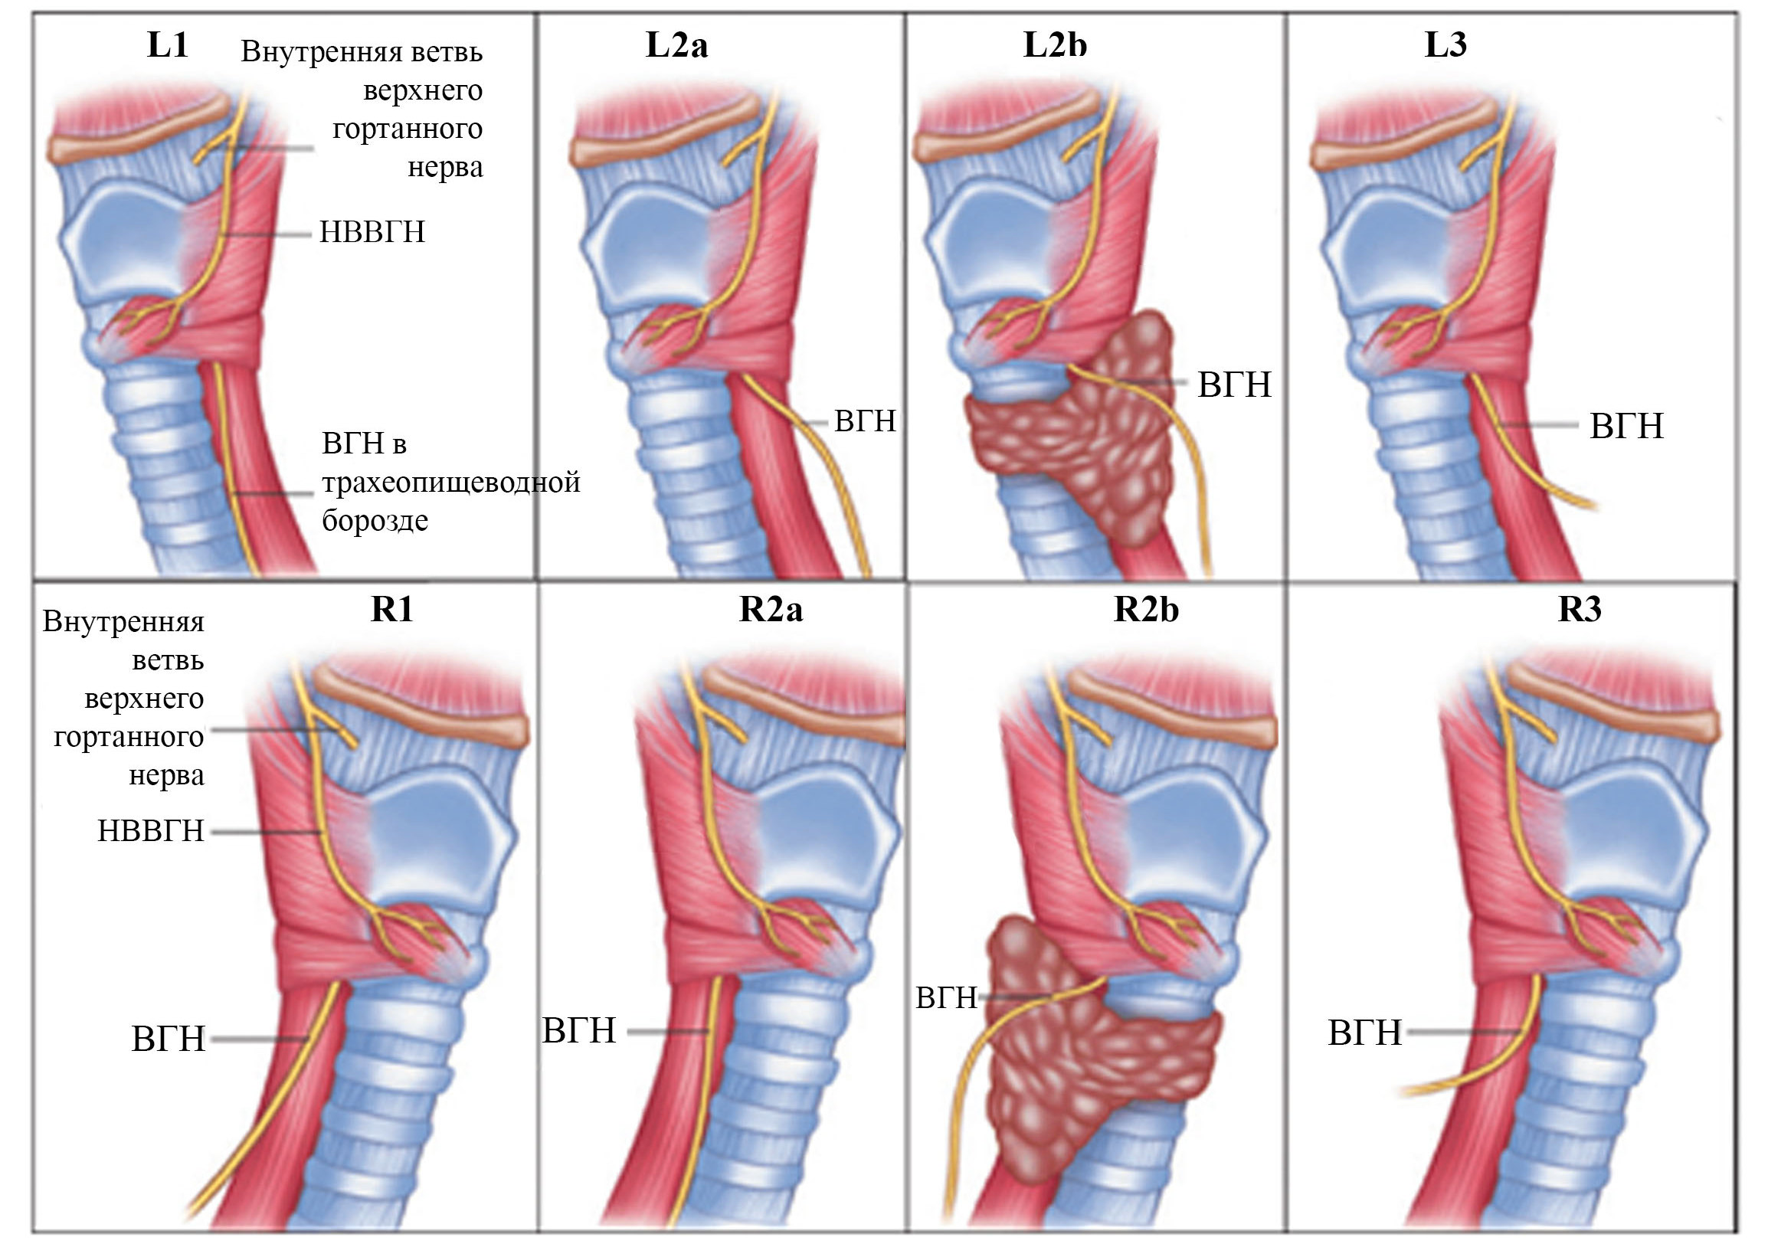
Рисунок 5. Классификация Randolph (пояснение в тексте). Адаптировано из [33]
В классификации Randolph и соавт. также отражены другие особенности ВГН, имеющие клиническое значение, обозначаемые дополнительными символами. Такие особенности можно разделить на анатомические и динамические [23]. Среди анатомических особенностей авторы выделили:
- F – фиксированный, растянутый прилежащим зобом или перетянутый сосудистыми мостиками ВГН;
- I – ВГН с признаками опухолевой инвазии;
- L – ВГН, пережатый связкой Берри;
- B – ветвящийся ВГН;
- T – ВГН диаметром менее 1 мм.
В качестве динамических особенностей ВГН авторы обозначили потерю электромиографического сигнала, обозначаемую как LOS, и обширную или полную циркулярную диссекцию нерва, обозначаемую символом “D” [23].
Важным фактором риска с позиции хирургической безопасности ВГН является вариабельность его расположения относительно ветвей нижней щитовидной артерии, лигируемых во время резекции железы. Наиболее часто в литературе выделяются три топографических варианта, представленные на рисунке 6: ВГН, проходящий между ветвями нижней щитовидной артерии, ВГН, располагающийся кзади от ветвей нижней щитовидной артерии и ВГН, проходящий кпереди от ветвей нижней щитовидной артерии [34, 35].
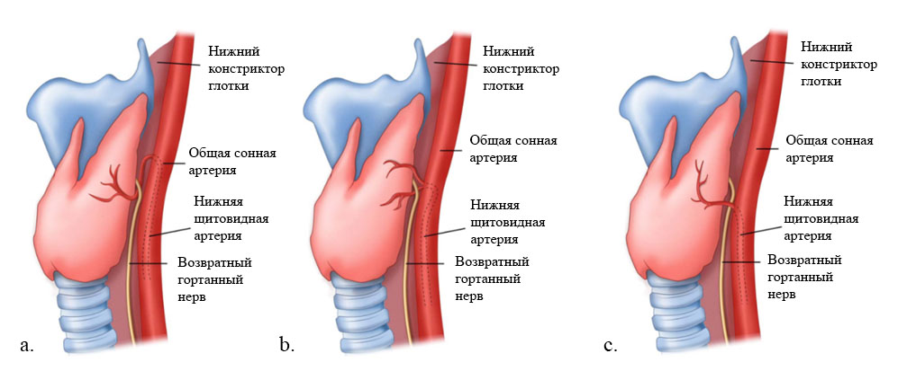
Рисунок 6. Варианты взаиморасположения возвратного гортанного нерва и нижней щитовидной артерии: (a) нерв, проходящий кпереди от артерии; (b) нерв, проходящий между ветвями артерии; (c) нерв, проходящий позади артерии. Адаптировано из [35]
Данные об относительной распространенности той или иной конфигурации разнятся. Так, по данным мета-анализа Ling и Smoll [35], наиболее распространенной конфигурацией, как справа, так и слева, является расположение ВГН позади нижней щитовидной артерии. В другом мета-анализе [36] описана более частое расположение ВГН позади нижней щитовидной артерии слева и кпереди от нижней щитовидной артерии справа. Так или иначе, в ходе диссекции не должно предполагаться наличие симметрии во взаиморасположении артерий и нервов справа и слева во избежание травматизации ВГН [36].
Описаны и другие топографические классификации ВГН. Так, Tang и соавт. описали пять вариантов взаиморасположения ВГН и нижней щитовидной артерии [37]:
Тип А – ВГН кпереди от ветвей нижней щитовидной артерии
Тип B – ВГН кзади от ветвей нижней щитовидной артерии
Тип C – ВГН между ветвями нижней щитовидной артерии
Тип D – нижняя щитовидная артерия между ветвями ВГН
Тип E – ветви ВГН переплетаются с ветвями нижней щитовидной артерии.
В 30-76% случаев наблюдается внегортанное деление основного ствола шейного отдела ВГН на несколько крупных ветвей [23]. Чаще всего такое деление происходит на уровне связки Берри или, в целом, выше нижней щитовидной артерии. Отхождение крупных ветвей от ВГН ниже нижней щитовидной артерии наблюдается несколько реже и может быть заподозрено при обнаружении тонкого предполагаемого основного ствола ВГН близ входа в гортань. Бережная ретроградная диссекция в таком случае обнаруживает участок деления [23].
Деление ВГН на крупные ветви может быть как односторонним, так и двухсторонним. Характер деления с двух сторон может не быть симметричным [23]. Большинство источников описывают более частое внегортанное ветвление правого ВГН, однако существуют и другие наблюдения [23]. Количество терминальных ветвей, описанных в литературе, варьирует от двух до восьми [23]. Наиболее распространенным количеством внегортанных ветвей ВГН по данным крупного мета-анализа Henry и соавт., являются две терминальные ветви, составляя 51,1% наблюдений [38]. Частота деления шейного отдела ВГН на три ветви или на большее количество терминальных ветвей составляет 4,7% и 2,2%, соответственно. В 42% наблюдений ВГН прослеживается единым стволом до входа в гортань [38].

1.1.3. Невозвратный гортанный нерв
Невозвратный гортанный нерв (НВГН) был впервые описан в 1823 году Stedman, обнаружившим в ходе аутопсии его отхождение от блуждающего нерва на уровне гортани и горизонтальный ход в направлении к трахеопищеводной борозде [39]. Вместе с такой необычной анатомией нерва был отмечен аномальный ход правой подключичной артерии: артерия начиналась от дуги аорты дистальнее левой подключичной артерии и направлялась ретроэзофагеально в сторону правой верхней конечности. Дисфагия, обусловленная сдавлением пищевода аберрантной правой подключичной артерией, была описана Bayford еще в 1787 году как dysphagia lusoria (от лат. lusus naturae – игра природы) [40]. Позже НВГН был неоднократно описан при аутопсии, однако его значимость с позиции хирургического риска была обозначена лишь в 1932 году Pemberton, когда в ходе операции нерв был ошибочно принят за ветвь нижней щитовидной артерии и пересечен [41, 42]. В литературе описано шестикратное увеличение частоты интраоперационного повреждения НВГН, не заподозренного до операции [42].
Распространенность НВГН в популяции по разным данным составляет от 0,3 до 6% [43].
Как и в случае ВГН, расположение НВГН несколько вариабельно. Avisse и соавт. выделили три типа НВГН, основываясь на их отношении к сосудам щитовидной железы (рис. 7) [42]. НВГН типа I отходит от блуждающего нерва на уровне гортани в нисходящем направлении по ходу сосудов верхнего полюса щитовидной железы. НВГН типа IIA имеет горизонтальный ход, располагается параллельно стволу нижней щитовидной артерии и над ним. НВГН IIB также имеет горизонтальный ход, но располагается ниже ствола нижней щитовидной артерии или между ее ветвями [42]. Среди всех НВГН наиболее распространен тип I (58,3%) [44].
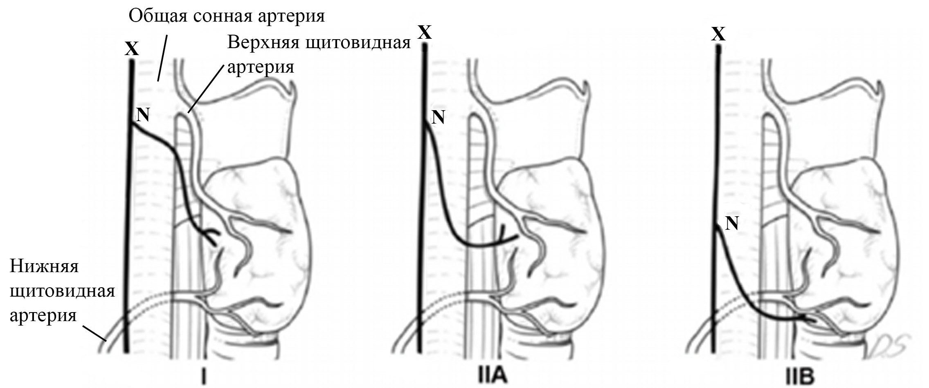
Рисунок 7. Классификация НВГН по Avisse (пояснение в тексте). X – блуждающий нерв; N – невозвратный гортанный нерв. Адаптировано из [45]
Abboud и Aouad описали три варианта НВГН (рис. 8): нерв типа Ia располагается горизонтально на уровне верхнего полюса щитовидной железы, нерв типа Ib проходит поперечно на уровне перешейка щитовидной железы, нерв типа II имеет изогнутую траекторию, достигая в своем изгибе нижнего полюса щитовидной железы [46]. Наиболее распространен, по данным авторов, НВГН типа Ib [46].
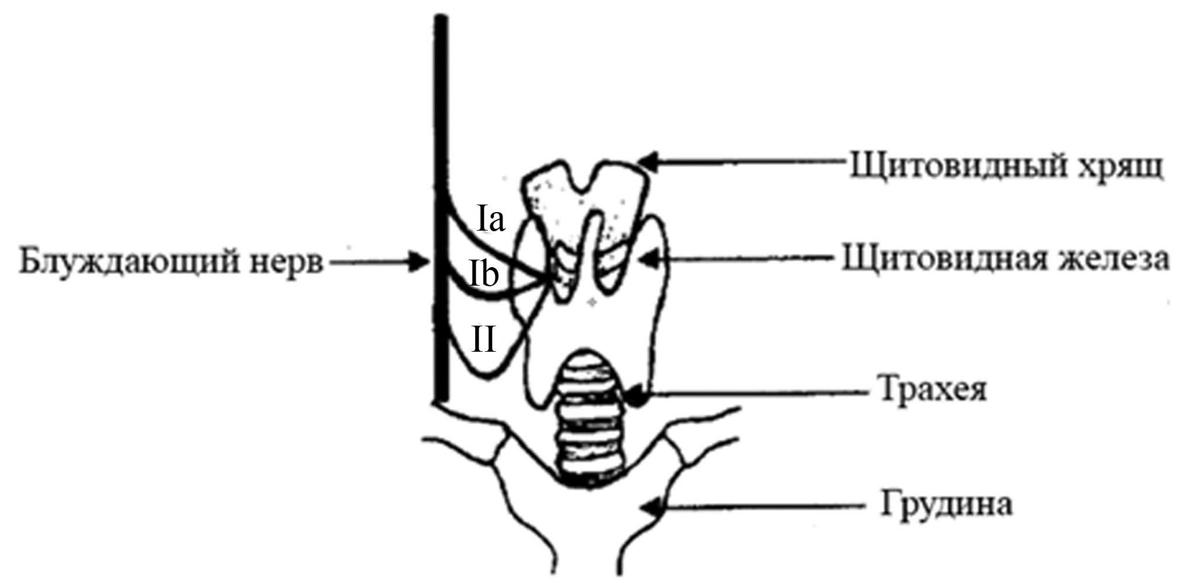
Рисунок 8. Классификация НВГН по Abboud и Aouad (пояснение в тексте). Адаптировано из [46]
В основе развития НВГН лежит аномальное становление сосудистого русла в процессе эмбрионального развития аортальных (жаберных) дуг. В период осевого роста шеи сердце опускается и нерв “уносится” шестой аортальной дугой вниз, возвращаясь затем ко входу в гортань. Дистальная часть шестой аортальной дуги и пятая аортальная дуга справа далее исчезают и петля ВГН огибает уже четвертую дугу, образующую затем участок подключичной артерии. С левой стороны шестая аортальная дуга образует артериальный проток, который после рождения становится артериальной связкой. В случае атрезии четвертой жаберной дуги справа возникает нарушение нормального отхождения правой подключичной артерии. В этом случае правая общая сонная артерия начинается непосредственно от дуги аорты, а правая подключичная артерия берет начало от дуги аорты дистальнее левой подключичной артерии и направляется через средостение к правой подмышечной области (рис. 9) [47]. Такая аберрантная правая подключичная артерия именуется arteria lusoria («загадочная артерия»). В 80-84% случаев она располагается ретроэзофагеально, в 12.7-15% случаев – между трахеей и пищеводом и в 4.2-5% случаев – претрахеально [48]. Симптомы наличия аберрантной правой подключичной артерии, позволяющие заподозрить и существование НВГН, обусловлены расположением аномального сосуда в ограниченном пространстве и могут проявляться в виде дисфагии при ретроэзофагеальном его расположении, недостаточности кровоснабжения правой верхней конечности, хронического кашля, или диспноэ при ретротрахеальном положении [49]. Возможно и полное отсутствие клинических проявлений [49].
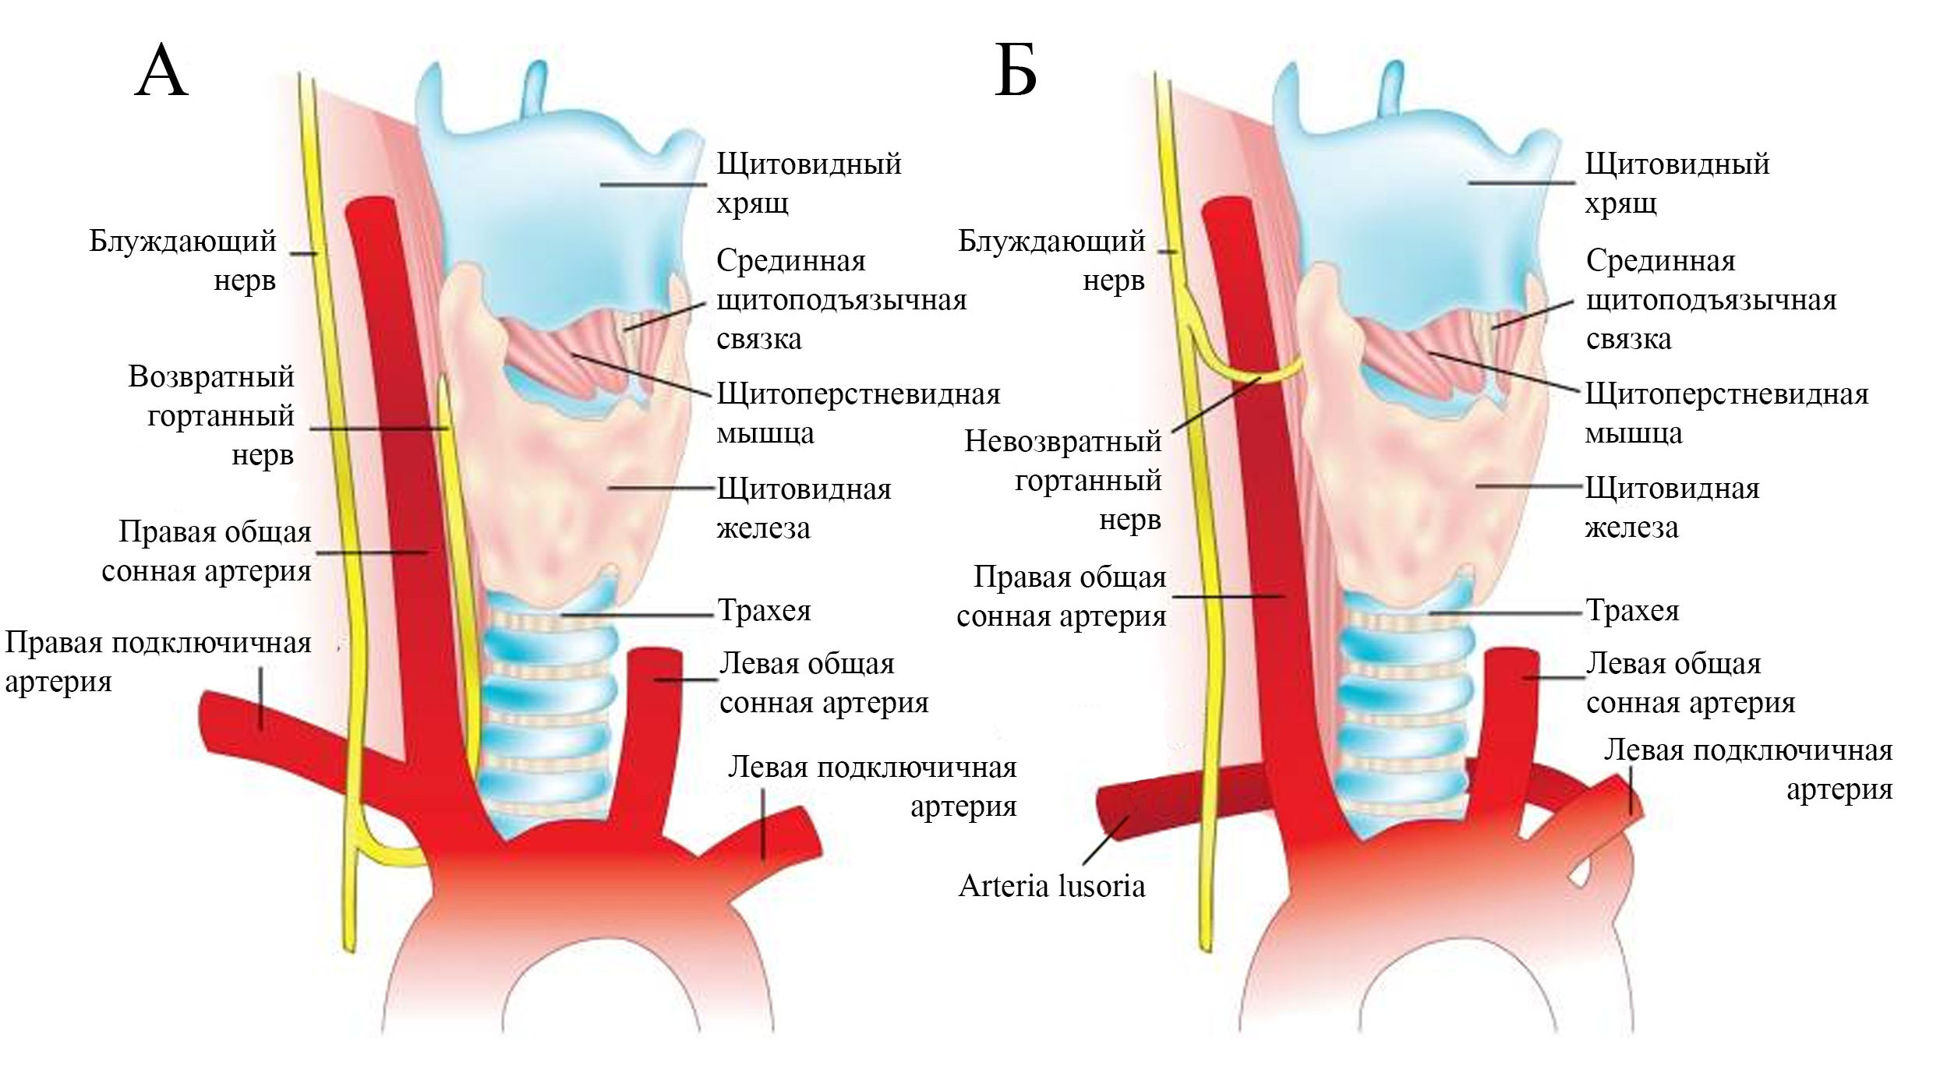
Рисунок 9. Правый возвратный гортанный нерв (A) и правый невозвратный гортанный нерв с левой аберрантной подключичной артерией (Б). Адаптировано из [44]
Существование аберрантной подключичной артерии описано в 89.3% случаев наблюдения правостороннего НВГН [44]. Эмбриологическое обоснование существования НВГН, не сопровождающегося сосудистыми аномалиями, крайне затруднительно и требует дальнейшего изучения [47, 50]. В то же время описаны коммуникантные ветви между средним шейным симпатическим ганглием и нижним гортанным нервом, которые могут быть тоньше, а могут по своему диаметру и приближаться к диаметру ВГН и, вероятно, могут быть ошибочно приняты за НВГН [51]. В литературе также описаны единичные случаи сосуществования ипсилатеральных ВГН и НВГН [50, 52, 53], однако такие случаи ряд авторов связывают с ошибочной идентификацией анастомоза Галена между НВВГН и ВГН [42] или вышеупомянутых симпатических коммуникантных веточек [51] как НВГН, или наличием коллатеральной ветви НВГН, спускающейся далее к трахее или пищеводу [54].
Крайне редким наблюдением является левосторонний НВГН. Его частота описана в литературе как 0.04%. Левосторонний НВГН всегда сопряжен с транспозицией внутренних органов (situs viscerus inversum) [23, 42, 55].
Поскольку НВГН является следствием аномалии развития сосудистого русла, его наличие в целом возможно определить до операции при визуализации такой аномалии у пациента [47]. КТ и МРТ являются надежными методами визуализации аберрантной правой подключичной артерии, однако их использование ограничено лучевой нагрузкой и, в большей степени, стоимостью исследования. Учитывая низкую распространенность НВГН в популяции, рутинное использование таких методов в целях скрининга не целесообразно [56]. Ультразвуковое исследование является доступным неинвазивным методом детекции НВГН. Характерная ультразвуковая картина при нормальной анатомии сосудов и при наличии аберрантной правой подключичной артерии, сопровождающей НВГН, представлена на рисунке 10. В литературе описано статистически значимое увеличение частоты выявления, а также уменьшение частоты повреждения НВГН при выполнении предоперационного УЗИ [57]. Отсутствие визуализации Y-образного участка бифуркации правого плечеголовного ствола на правую подключичную и правую общую сонную артерии («Y sign») имеет высокую чувствительность (100%) и специфичность (97.7%) в предсказании аномалии сосудистого русла и существования НВГН [57]. Однако визуализация сосудов при УЗИ может быть затруднена у пациентов с ожирением и крупными зобами, опускающимися в средостение – в таких случаях сосудистые аномалии могут быть выявлены лишь при помощи предоперационной КТ или МРТ [57].
а. 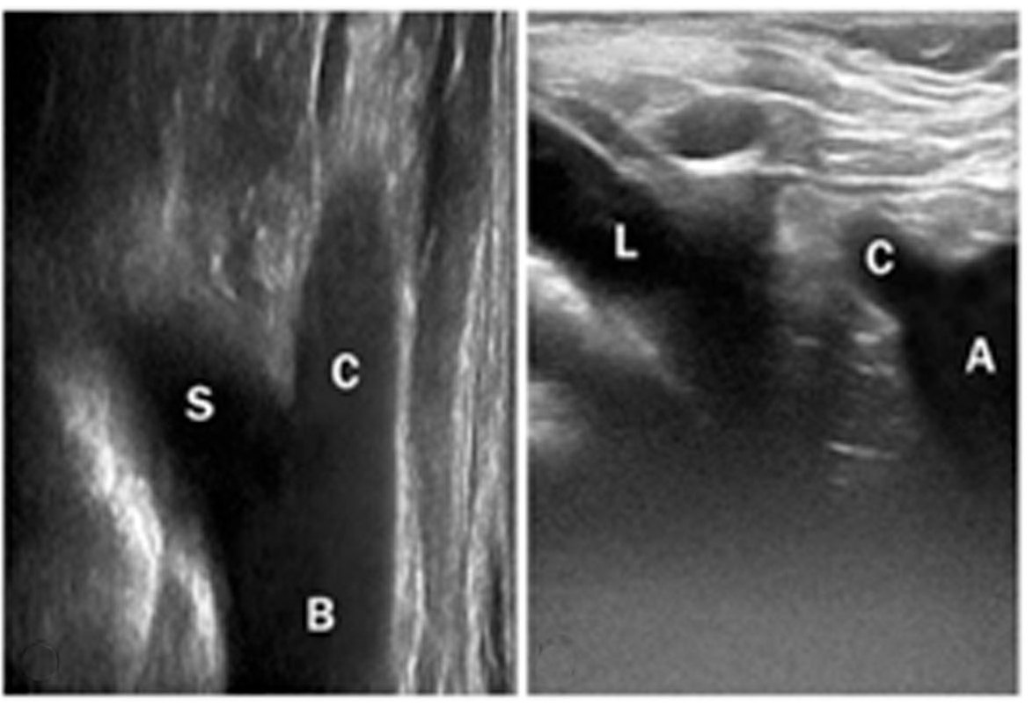 б.
Рисунок 10. Ультразвуковая картина (а) участка бифуркации правого плечеголовного ствола – «Y sign», (б) аномальной правой подключичной артерии и участка отхождения правой общей сонной артерии непосредственно от аорты. S – правая подключичная артерия, C – правая общая сонная артерия, B – плечеголовной ствол, L – аберрантная правая подключичная артерия, A – дуга аорты. Адаптировано из [57]
ИОНМ позволяет заподозрить наличие НВГН на ранних этапах операции при получении отрицательного электромиографического сигнала блуждающего нерва дистально при сохранном сигнале проксимально. За дистальную точку стимуляции в литературе принимается участок блуждающего нерва на уровне нижнего полюса щитовидной железы [58, 59] или на уровне нижнего края четвертого хрящевого кольца трахеи [60]. Проксимальная точка стимуляции обозначается на уровне бифуркации общей сонной артерии [59], или на уровне верхнего края щитовидного хряща [60]. При отсутствии сигнала проксимально следует заподозрить ложноотрицательный результат [58].
Подобный алгоритм стимуляции блуждающего нерва информативен при любом анатомическом варианте НВГН [60]. Бережная диссекция блуждающего нерва в проксимальном направлении под контролем ИОНМ в таких случаях позволяет идентифицировать точку отхождения НВГН от блуждающего нерва и проследить его дальнейший путь к входу в гортань [60, 61]. Применение ИОНМ увеличило частоту выявления НВГН до 2.7-6%, снизив при этом частоту послеоперационных парезов гортани, возникающих при таком варианте иннервации [62].

1.1.4. Классификация повреждений нервов
На основании микроскопических изменений в структуре нерва авторы Seddon и Sunderland разработали общую гистопатологическую классификацию повреждений периферической нервной системы [63]. Seddon выделил три типа повреждения: нейропраксию, аксонотмезис и нейротмезис [64]. Sunderland же описал пять типов изменений [65]. Корелляция между двумя классификациями представлена на рисунке 11.
Нейропраксия соответствует типу 1 повреждения по Sunderland и заключается в фокальной демиелинизации с развитием блока или замедления проведения нервного импульса в отсутствие нарушения непрерывности аксона. Причиной нейропраксии может быть растяжение, компрессия или ишемия нерва. Прогноз благоприятный – восстановление функции возможно в полной степени в течение от нескольких дней до нескольких месяцев, в среднем от 2 недель до 3 месяцев [63-65].
Аксонотмезис заключается в нарушении целостности аксона при той или иной степени сохранности невральных оболочек и развитии валлеровской дегенерации дистальнее места повреждения. Такой тип повреждения развивается при большей силе тракции или компрессии, при термическом поражении, ущемлении нерва [66]. Sunderland выделил три варианта аксонотмезиса, соответствующие повреждениям типа 2-4. При наиболее благоприятном варианте, типе 2, все оболочки нерва (эндоневрий, периневрий, эпиневрий) сохранны. Полное восстановление функции по-прежднему возможно; сроки его зависят от времени, необходимого для полной дегенерации дистального отдела аксона и последующей регенерации, которое, в свою очередь, зависит от удаления места повреждения от иннервируемой ткани. При аксонотмезисе, соответствующем типу 3 по Sunderland, нарушается целостность не только аксона, но и эндоневрия. Восстановление в таком случае, как правило, неполное: регенерирующий аксон может иннервировать иные структуры, а развитие рубцовой ткани в нервном пучке может вовсе блокировать регенерацию аксона [63]. При повреждении типа 4 нарушается целостность и периневрия. Регенерирующие нервные пучки еще более дезорганизованы, прогноз ухудшается, спонтанное восстановление маловероятно [63-65].
При нейротмезисе, или повреждении типа 5, имеет место полное пересечение нервного ствола. Восстановление функции без хирургического вмешательства в таком случае не ожидается [63-65].
Рисунок 11. Соотношение гистопатологических классификаций повреждений нервов во Seddon и по Sunderland. Адаптировано из [66]
Подобная классификация, безусловно, полезна для понимания патофизиологических механизмов и их корелляции с прогнозом для восстановления функции, однако ее клиническое применение крайне ограничено [63]. Более актуальна электрофизиологическая классификация, предложенная Chiang и соавторами, разделяющая повреждения возвратного гортанного нерва на два типа на основании данных интраоперационного мониторинга [15, 63, 67]. Первый тип представляет собой сегментарное или локализованное повреждение, возникающее при кратковременном, но относительно сильном воздействии на нерв. Таким воздействием может быть тракция, термическое повреждение, ущемление нерва. Второй тип повреждения – глобальное или диффузное. При таком варианте локализация повреждения не идентифицируется при помощи ИОНМ и, как правило, располагается дистальнее точки входа нерва в гортань. В 92% случаев в основе диффузного повреждения нерва лежит тракция [15, 67].

1.1.5. Механизмы повреждения гортанных нервов
Dionigi и соавторы разработали подробную классификацию повреждений возвратного гортанного нерва на основании данных 6093 нервов в риске, из которых 281 были травмированы с последующим нарушением подвижности гололосовых складок, подтвержденным послеоперационной ларингоскопией [68]. Авторы выделили 7 классов повреждений, сгруппированных по лежащим в их основе механизмам. Классы А1 и А2 представляют собой тракционные повреждения: А1 – в результате тракции на уровне связки Берри при приподнятии или медиальном отведении доли, А2 – в результате тракции доли при плотном прилежании или прохождении нерва в капсуле увеличенной щитовидной железы. Для обоих классов авторы выделили два типа: повреждение характеризуется как тип 1, если обнаруживается локализация потери электромиографического сигнала по данным ИОНМ, или как тип 2, если локализация потери сигнала не определяется. В целом такие тракционные повреждения авторы определили как повреждения легкой степени тяжести, характеризующиеся относительно коротким сроком восстановления (27±9 дней) и относительно низкой частотой развития постоянных нарушений функции возвратного гортанного нерва (1,4%). Классы B1 и B2 соответствуют механической травме: B1 – повреждению при тупой диссекции, использовании хирургического аспиратора непосредственно над нервом, контузии, прижатию к трахее хирургическим инструментом, B2 – пережатию нерва инструментом. В первом случае повреждение по-прежнему классифицируется как легкое, во втором – как повреждение умеренной степени тяжести с длительностью восстановления 90±11 дней и развитием постоянного нарушения функции голосовых складок в 50% случаев. Класс С соответствует временному сдавлению нерва лигатурой, клипсой или соединительнотканным тяжем, подтягивающимся к лигатуре, и определяется авторами как повреждение легкой-средней тяжести с временем восстановления 85 ± 15 дней, но с частотой перманентного нарушения функции нерва 0%. Класс D соответствует термическим повреждениям при прямом контакте или близком использовании хирургической энергии в ходе диссекции тканей над нервом и является повреждением умеренной-тяжелой степени. Время восстановления функции нерва составляет 91±11 дней, а частота постоянного нарушения функции – 28%. Класс E соответствует полному пересечению нерва при диссекции (обычно при ошибочной его идентификации как сосуда) и представляет собой тяжелое повреждение, приводящее во всех случаях к постоянному нарушению функции голосовых складок [68]. По данным авторов, наиболее часто причиной поражения нерва была тракция (71%). За ней следовали термическое поражение (17%), сдавление (4,2%) и пережатие (3,4%) нерва, вовлечение нерва в лигатуру (1,6%) и, наконец, пересечение нерва (1,4%) [68].

1.1.6. Симптомы повреждения гортанных нервов
Повреждение ВГН при хирургических вмешательствах на органах шеи, в т.ч. на щитовидной железе, является одной из основных причин односторонних параличей гортани [3]. В отечественной литературе принято разграничивать понятия «парез» - временное ограничение подвижности голосовых складок продолжительностью до 6 месяцев – и «паралич» - стойкое полное нарушение подвижности одной или обеих голосовых складок [3]. Наиболее частый симптом одностороннего пареза или паралича гортани – дисфония [23]. Выраженность дисфонии вариабельна и зависит в значительной степени от окончательного положения, которое занимает голосовая складка на стороне поражения. Иллюстрация возможных вариантов положения голосовых складок представлена на рисунке 12 . Парамедианное (рис. 12б) или латеральное (рис.12г) положение пораженной складки сопровождаются осиплостью, битональностью или полной потерей голоса [3]. Другое проявление одностороннего нарушения функции ВГН – дисфагия со склонностью к аспирации, обусловленная невозможностью полного смыкания голосовой щели [3]. Предсказать, какое положение займет голосовая складка в конкретном случае повреждения ВГН, невозможно, равно как и невозможно определить уровень повреждения ВГН по эндоскопической картине положения связок [3, 23].
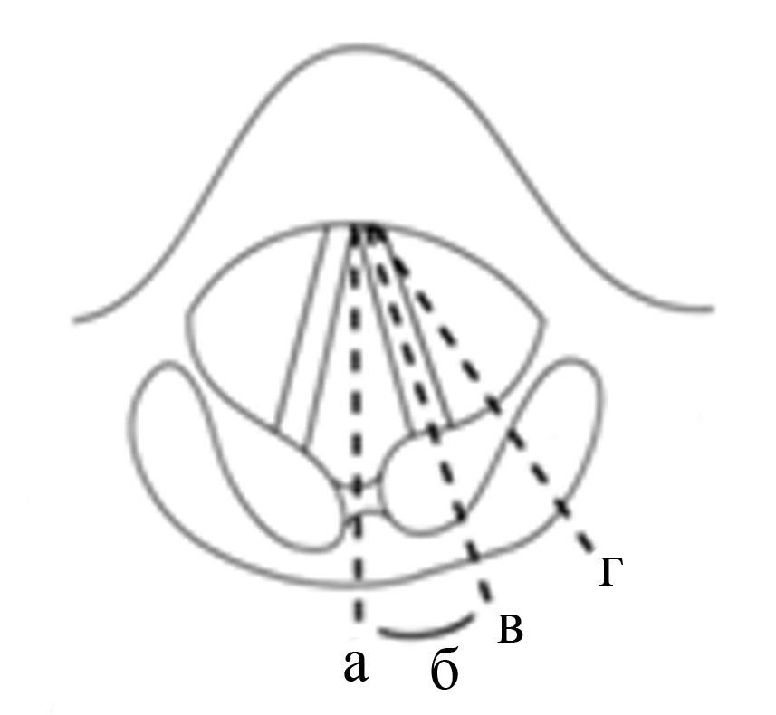
Рисунок 12. Положения голосовых складок при повреждении ВГН: (а) срединное положение, (б) парамедианное положение, (в) промежуточное положение, (г) латеральное положение. Адаптировано из [3]
Двустороннее нарушение функции ВГН является наиболее грозным осложнением тиреоидэктомии. У 50 % таких пациентов возникают дыхательные нарушения, 25% нуждаются в трахеостомии для обеспечения дыхательной функции в связи с закрытием голосовой щели [23]. В иных случаях на первый план выходит выраженная дисфагия с жалобами на кашель или удушье во время приема пищи [23].
Повреждение наружной ветви возвратного гортанного нерва приводит к нарушению функции перстнещитовидной мышцы, обеспечивающей натяжение голосовых складок. В отличие от повреждений возвратного гортанного нерва оно не приводит к собственно парезам или параличам гортани, однако результирующие изменения голоса могут играть решающую роль в отдельных профессиональных группах [3]. Так, невозможность воспроизведения высоких звуков значительно ограничивает профессиональную деятельность певцов, а быстрая утомляемость и невозможность проецировать голос делает невозможной деятельность не только артистов, но и преподавателей и лекторов [3, 24]. При этом идентифицировать повреждение нерва по время операции или при помощи послеоперационной ларингоскопии может быть затруднительно [24], а стандарты диагностики повреждения наружной ветви верхнего гортанного нерва не описаны [26].
Среди жалоб, предъявляемых пациентами после повреждения наружной ветви верхнего гортанного нерва, – слабость голоса, ощущение необходимости дополнительного усилия для воспроизведения речи, уменьшение максимального времени фонации, особенно при воспроизведении звуков /s/, /z/ и /e/, снижение максимально высоких по сравнению с ранее воспроизводимыми пациентом звуков, а также нарушение певческого голоса [26]. Помимо изменений, связанных с изменением качества голоса, повреждение наружной ветви верхнего гортанного нерва сопровождается односторонней или двусторонней анестезией гортани, периодическим поперхиванием, кашлем [26].

1.2. Интраоперационный нейромониторинг

1.2.1. Основные принципы
Впервые применение интраоперационного нейромониторинга (ИОНМ) при операциях на щитовидной железе было предложено Shedd в 1966 и Flisberg в 1970 [69]. Процедура ИОНМ схематично представлена на рисунке 13. Основной принцип нейромониторинга заключается в следующем: во время операции двигательный нерв стимулируется током низкой силы, что провоцирует сокращение иннервируемой им мышцы. Электромиографический сигнал, продуцируемый мышцей, регистрируется воспринимающим электродом и представляется в виде графического и/или звукого сигнала.

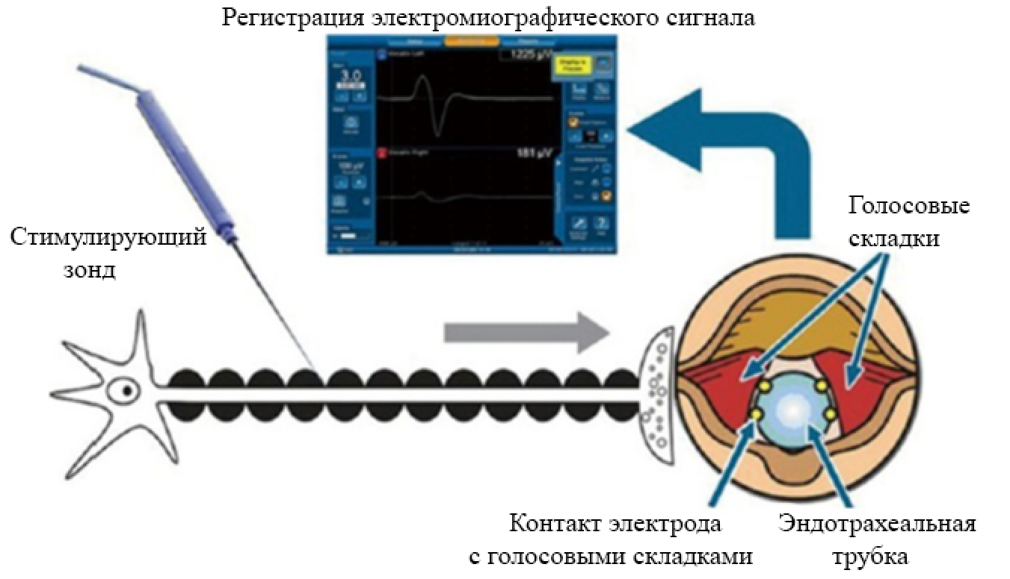
Рисунок 13. Схематичное изображение работы интраоперационного нейромониторинга. Адаптировано из [69]
Международной группой по изучению интраоперационного нейромониторинга (International Intraoperative Monitoring Study Group) определены три основных направления применения ИОНМ [13]:
- Идентификация возвратного гортанного нерва еще до непосредственной его визуализации;
- Помощь в диссекции – картирование нерва и его ветвей путем стимуляции прилежащих тканей
- Локализация повреждения нерва и прогнозирование его послеоперационной (дис)функции, в том числе с целью предупреждения двустороннего пареза гортани.
С целью регистрации максимально достоверных результатов ИОНМ выделены следующие положения [13]:
- Всем пациентам необходимо выполнение предоперационной ларингоскопии для оценки исходной функции голосовых складок.
- Стимуляция блуждающего нерва до начала диссекции позволяет оценить правильность функционирования системы нейромониторинга для последующего надежного картирования ВГН.
- Стимуляция блуждающего нерва после резекции щитовидной железы позволяет более надежно прогнозировать послеоперационную сохранность функции голосовых складок, чем стимуляция возвратного гортанного нерва. Полученная амплитуда может быть ниже, чем амплитуда при стимуляции ВГН, что связано с эксцентричным положением волокон, иннервирующих мышцы гортани, в составе блуждающего нерва, однако сценарий неумышленной стимуляции ВГН дистальнее места повреждения полностью исключается.
- Всем пациентам показана послеоперационная ларингоскопия.
Регистрация протокола интраоперационного нейромониторинга гортанных нервов осуществляется с использованием следующих общепринятых обозначений [13]:
- V1 – Стимуляция блуждающего нерва до начала мобилизации доли щитовидной железы;
- R1 – Стимуляция возвратного гортанного нерва до резекции доли щитовидной железы;
- R2 – Стимуляция возвратного гортанного нерва после резекции доли щитовидной железы;
- V2 – Стимуляция блуждающего нерва после завершения гемостаза;
- LOS – Потеря электромиографического сигнала.

1.2.2. Техническое обеспечение
Для обеспечения процедуры интраоперационного нейромониторинга необходимы следующие составляющие [13]:
- Основной блок для регистрации электромиографического сигнала с функцией графического представления данных;
- Зонд для стимуляции нерва;
- Электрод для детекции электромиографического сигнала с голосовых складок (рис. 14-15);
- Заземляющий электрод.
Стимуляция нервов может осуществляться при помощи монополярных или биполярных зондов, а также при помощи специально сконструированных хирургических инструментов. Монополярные стимулирующие зонды обладают более диффузным распространением тока и большей чувствительностью в картировании нервов, а биполярные – очаговым распространением тока и большей специфичностью [70]. В целом эффективность разных типов стимулирующих зондов сопоставима, а выбор того или иного зонда зависит в значительной степени от предпочтения хирурга [13, 71].
Постоянный интраоперационный нейромониторинг осуществляется при помощи специального стимулирующего электрода, надеваемого наподобие клипсы на блуждающий нерв после вскрытия сосудисто-нервного пучка шеи. Стимуляция блуждающего нерва каждую секунду и звуковой сигнал при изменении электромиографического сигнала позволяют хирургу моментально реагировать на тракцию железы и наиболее своевременно изменять ход своих действий [72].
Наиболее распространенный ввиду своей безопасности и простоты использования тип регистрирующего электрода – ларингеальный электрод, предназначенный для закрепления на интубационной трубке на расстоянии 7-10 мм от манжеты (рисунок 14а) [13]. При правильном расположении электрод контактирует непосредственно с голосовыми складками и воспринимает деполяризацию m.thyroarytenoideus и m.vocalis. Существуют и готовые интубационные трубки с встроенными электродами (рисунок 14б) диаметром от 5,0 до 9,0 мм с шагом в 1 мм [73], однако на сегодняшний день они не являются повсеместно доступными.

а. б.
Рисунок 14. (а) Ларингеальный электрод на интубационной трубке [72]; (б) эндотрахеальная трубка с встроенными электродами (Medtronic Xomed, США) и схематичное изображение элетродов, контактирующих с голосовыми складками [74]
Ларингеальный электрод обладает рядом известных ограничений. Поскольку установка электрода происходит во время интубации, то есть до самой операции, принятие решение об использовании нейромониторинга непосредственно во время операции крайне затруднительно. Качество полученного сигнала чувствительно к положению эндотрахеальной трубки и закрепленной на ней полоски ларингеального электрода относительно голосовых складок и может зависеть от качества интубации и опыта анестезиолога. Интраоперационное смещение трубки может повлечь изменение регистрируемых электрофизиологических параметров вплоть до регистрации ложноотрицательного ответа. Такая ситуация, в свою очередь, может привести к ошибочному заключению о потере сигнала (LOS) и, в случае исходно планируемой тиреоидэктомии, к напрасному принятию решения об ограничении объема операции до гемитиреоидэктомии с проведением последующего второго оперативного вмешательства [17]. Использование ларингеального электрода у детей ограничено меньшими размерами необходимой эндотрахеальной трубки [18, 19]. Значительным ограничением использования ларингеального электрода является его стоимость и доступность в разных системах здравоохранения. Наконец, применение ларингеального электрода предполагает проведение оперативного вмешательства в условиях эндотрахеального наркоза с ИВЛ и является невозможным в условиях местной анестезии, что также может быть актуальным в ряде случаев.
Известны и другие способы оценки ответа мышц гортани на стимуляцию гортанных нервов:
- Пальпаторная оценка сокращения мышц гортани в области перстнещитовидной мышцы или нижнего констриктора глотки [75];
- Визуальная оценка движения голосовых складов при помощи эндоскопа [76, 77];
- Измерение давления в горотани при помощи тонометра [78];
- Регистрация электромиографического сигнала при помощи игольчатых электродов, вводимых в голосовые складки непосредственно под эндоскопическим контролем [79], через перстнещитовидную мембрану [80] или через щитовидный хрящ [81];
- Регистрация электромиографического сигнала при помощи игольчатого электрода, вводимого в заднюю перстнечерпаловидную мышцу под ларингоскопическим контролем [82];
- Регистрация электромиографического сигнала при помощи поверхностных электродов в заперстневидной области [83].
Пальпаторная оценка сокращения мышц гортани является доступным методом, однако может быть затруднительна до резекции крупного зоба или в условиях операции на околощитовидных железах, требует приостановки хирургических действий для своего осуществления и не применима в контексте постоянного нейромониторинга [75].
Отдельные методики основываются на регистрации электрического потенциала с задней перстнечерпаловидной мышцы – единственной мышцы, обеспечивающей собственно отведение голосовых складок [13, 83]. Существует мнение, что такой способ регистрации сигнала потенциально обеспечивает наиболее точное прогнозирование сохранения ширины голосовой щели и возможности дыхания в послеоперационном периоде [84], однако в целом регистрация потенциала с задней перстнечерпаловидной мышцы дает более низкие амплитуды, чем регистрация потенциалов с голосовых складок [82, 85], и требует дополнительной установки электродов после интубации, что сопровождается определенными техническими неудобствами [84].
Опубликованы результаты отдельных клинических исследований по использованию для регистрации электромиографического сигнала поверхностных электродов, расположенных на поверхности щитовидного хряща [86, 87] или на коже передней поверхности шеи в проекции щитовидного хряща [88, 89]. При регистрации сигнала с поверхности щитовидного хряща его амплитуда в целом сопоставима с амлитудой, регистрируемой ларингеальным электродом на эндотрахеальной трубке, однако правильное позиционирование поверхностных электродов может потребовать более широкой мобилизации тканей для экспозиции хряща, а доступные на сегодняшний день электроды требуют инвазивной фиксации швами [86, 87]. Амплитуда сигнала, регистрируемая с поверхности кожи, находится под влиянием таких дополнительных факторов, как толщина слоя подкожной жировой клетчатки и степень мобилизации кожного лоскута, и в среднем ниже, чем амплитуда сигнала, регистрируемого при помощи ларингеального электрода [88, 89].
Регистрация электромиографического сигнала путем введения игольчатых электродов (рис. 15) в гортань через пластины щитовидного хряща является перспективной альтернативой ларингеальному электроду, которая, однако, на сегодняшний день не получила столь широкого распространения. В ряде работ было продемонстрировано получение стабильно более высоких амплитуд при использовании игольчатых электродов в сравнении с ларингеальным электродом [90-92]. Важным достоинством является стоимость игольчатых электродов, которая составляет, по некоторым оценкам, около 1/20-1/30 стоимости ларингеального электрода [90, 93]. Было предложено введение парных игольчатых электродов в пластины щитовидного хряща чрезкожно. Huang и соавт. опубликовали результаты, полученные на животных моделях и подчеркнули потенциальную ценность такого метода в мини-инвазивных и эндоскопических операциях на щитовидной железе [94]. Средние амплитуды сигнала, регистрируемые игольчатыми электродами, были выше, чем амплитуды, регистрируемые ларингеальным электродом. Опубликованы также результаты использования игольчатых электродов, вводимых чрезкожно, в операциях на околощитовидных железах у людей [95].
Рисунок 15. Игольчатые электроды для ИОНМ [90]
Интересны и новые разработки в области интраоперационного мониторинга функции гортанных нервов. Среди таких разработок – измерение давления голосовых складок при помощи пьезоэлектрического датчика, фиксированного к эндотрахеальной трубке [96], а также измерение давления при помощи акселерометра, расположенного в заперстневидной области или на коже передней поверхности шеи в проекции верхнего края щитовидного хряща [97]. Оба метода на сегодняшний день продемонстрированы на животных моделях.

1.2.3. Основные параметры
Графический кореллят электромиографического сигнала – двухфазная кривая, отражающая суммарные моторные потенциалы голосовой складки при возбуждении ипсилатерального возвратного гортанного нерва. Пример такой электромиографической кривой представлен на рисунке 16. Основные параметры, используемые для описания качества полученного сигнала, – амплитуда и латентность.
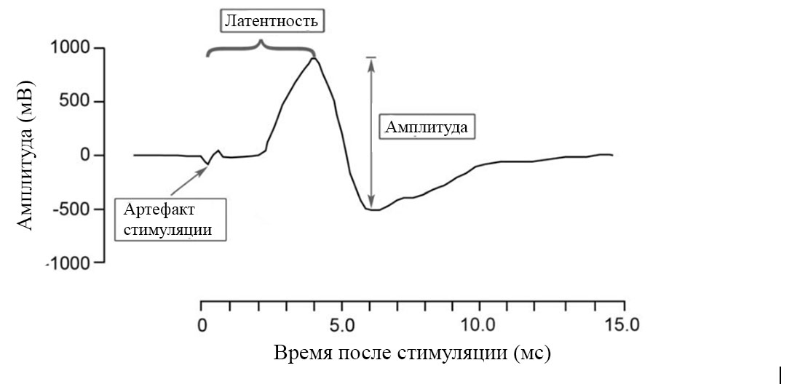
Рисунок 16. Пример электромиографической кривой, полученной при стимуляции ВГН. Адаптировано из [60]
Амплитуда сигнала отражает количество деполяризующихся мышечных волокон, измеряется в милливольтах и соответствует высоте расстояния между вершиной положительного начального отклонения волны и вершиной противоположного отклонения. Для произвольной разговорной речи характерна амплитуда сигнала 0,10-0,80 мВ. Значения амплитуды электромиографического сигнала сохранного нерва, регистрируемые у одного и того же пациента, могут различаться в зависимости от степени контакта стимулирующего зонда и нерва, положения эндотрахеальной трубки и качества контакта ларингеального электрода с голосовыми складками, прикрытия стимулируемого нерва фасцией, наличия жидкости в зоне стимулируемого нерва [13]. В литературе описаны средние значения амплитуды сигнала при стимуляции блуждающих нервов (739,7±433,9 мкВ), возвратных гортанных нервов (891,6±731 мкВ) и наружных ветвей верхних гортанных нервов (246,6±98,9 мкВ) [98]. Амплитуды сигнала при стимуляции соответствующих контралатеральных нервов достоверно не различаются [98].
Латентность электромиографического сигнала отражает скорость наступления деполяризации максимального количества мышечных волокон и измеряется в миллисекундах. Графически значению латентности соответствует расстояние между стимуляцией и первым пиком результирующей кривой. Латентность пропорциональна расстоянию между стимулируемым участком нерва и голосовой складкой. Таким образом, по значениям латентности во время ИОНМ можно отличить блуждающий нерв, возвратный гортанный нерв, наружную ветвь верхнего гортанного нерва и артефакт. Значения латентности при стимуляции правого и левого блуждающих нервов также различаются между собой: левый возвратный гортанный нерв несколько длинее правого, а значит, электрический сигнал проходит более длинный путь при стимуляции левого блуждающего нерва на том же уровне [13]. В литературе описаны средние значения латентности 5,47±0,73 мс и 8,14±0,86 мс для правого и левого блуждающих нервов, соответственно [98]. Средние значения латентности при стимуляции возвратных гортанных нервов составляют 3,73±0,44 мс и 4,19±0,54 мс справа и слева, соответственно, и существенно между собой не различаются [98].
Имеются некоторые данные о различии значений латентности у ВГН и НВГН, позволяющем на ранних этапах нейромониторинга заподозрить наличие у пациента НВГН. Brauckhoff и соавт. в исследовании 18 НВГН и 36 ВГН показали, что латентность электромиографического сигнала <3,5 мс при стимуляции правого блуждающего нерва может свидетельствовать о наличии НВГН [59]. В то же время латентность >3.5 мс не исключает НВГН [99]. Kandil и соавт. также показали статистически значимые меньшие значения латентности в исследовании 15 НВГН в общей выборке из 682 гортанных нервов [100].
Другой важный параметр ИОНМ – порог стимуляции. Порог стимуляции – это та минимальная сила стимулирующего тока, при которой регистрируется деполяризация мышц. Порог стимуляции возвратного гортанного нерва составляет 0,3-0,4 мА, а охват деполяризацией максимального количества мышечных волокон наблюдается при силе тока 0,8 мА [13]. Дальшейшее увеличение силы тока закономерно не может увеличить значение амплитуды регистрируемого электромиографического сигнала, однако оно позволяет увеличить зону деполяризации тканей вокруг наконечника зонда-стимулятора, охватывая большую площадь при инициальном картировании нервов, что особо актуально при использовании биполярного зонда-стимулятора [72]. Таким образом, рекомендуемые значения силы стимулирующего тока составляют 1-2 мА [13].
Потерей сигнала (LOS, loss of signal) обозначается электромиографический сигнал с амплитудой менее 0,10 мВ при надпороговой стимуляции (обычно током силой 1-2 мА) и исходной амплитуде сигнала более 0,50 мВ. Изменения амплитуды, сочетающиеся с увеличением латентности и порога стимуляции, еще более вероятно являются признаками истинной потери сигнала. Однако прежде чем будет принято решение об изменении хирургической тактики при подозрении на LOS, целесообразно выполнить ряд дополнительных действий для уверенного исключения ложноотрицательного сигнала. Во-первых, следует дополнить электромиографические данные пальпаторной или визуальной оценкой сокращения мышц гортани при стимуляции нерва [13]. В литературе также описано использование интраоперационной ультразвуковой ларингоскопии для визуализации движения голосовых складок при регистрации отрицательного инициального электромиографического сигнала с блуждающего нерва [101]. Ультразвуковая ларингоскопия может быть доступной потенциальной альтернативой пальпации гортани при минимально инвазивных операциях [101]. При отсутствии пальпаторно регистрируемого сокращения мышц гортани следует оценить правильность работы самого стимулирующего зонда путем прямой стимуляции мышц, а также убедиться в установке достаточной силы стимуляции [13]. Возможны и такие простые причины отрицательного сигнала, как некорректное подключение элементов системы, прерывание контакта заземляющего электрода с кожей в условиях обильной перспирации пациента и, наконец, ошибочная стимуляция структур, не являющихся нервами. В последнем случае следует прибегнуть к визуализации и стимуляции ипсилатерального блуждающего нерва как более крупного и легко идентифицируемого. Если сигнал в такой ситуации по прежнему отрицательный, остается исключить остаточный нейромышечный блок, связанный с продолжительным действием миорелаксантов [13].
В ряде случаев возможна регистрация ложноположительного сигнала. Так, например, возможны различные варианты шунтирования тока: шунтирование на нерв кровью или кровеносными сосудами при стимуляции током высокой силы окружающих тканей или на электроды при стимуляции непосредственно трахеи. Наличие теплых или холодных жидкостей в зоне нерва может приводить к воникновению спонтанной электромиографической реакции при отсутствии прямой стимуляции самого нерва [13].

1.2.4. Потеря электромиографического сигнала
После выполнения всего алгоритма по выявлению потери сигнала и констатации истинной потери сигнала перед хирургом встают два вопроса: локализация повреждения и определение дальнейшей хирургической тактики.
Локализация повреждения осуществляется путем последовательной стимуляции нерва, начиная от дистального его участка у входа в гортань. Точная локализация участка потери сигнала позволяет определить вероятный повреждающий фактор и предпринять действия по его устранению в случае если, например, таковым явилось сдавление нерва соединительнотканным тяжем или мелким сосудом, втянутым в лигатуру [13]. Наиболее склонен к повреждению участок ВГН между его входом в гортань и точкой пересечения с нижней щитовидной артерией [23]. Далее в порядке убывания склонности к повреждению следуют участок нерва в области его пересечения с нижней щитовидной артерией и участок ниже места пересечения с артерией [23]. Описанный тип потери сигнала обозначается как сегментарный, или тип 1 (LOS 1).
В иных ситуациях может быть получен отрицательный электромиографический сигнал на всей доступной стимуляции протяженности ВГН и блуждающего нерва. В основе такого типа потери сигнала, как правило, лежит тракционный механизм, действующий на нерв постепенно. Подобный тип потери сигнала обозначается как глобальный, или тип 2 (LOS 2) [13].
Решение о дальнейшей хирургической тактике принимается с учетом характера заболевания щитовидной железы и общего состояния пациента:
- В случае выполнения операции по поводу доброкачественного заболевания или при раке щитовидной железы низкого риска целесообразна выжидательная тактика с выполнением этапной тиреоидэктомии после восстановления функции ВГН по данным ларингоскопии;
- В случае необходимости отказа от последующих хирургических вмешательств в связи с высоким сосудисто-легочным риском допустимо выполнение резекции контралатеральной доли щитовидной железы в объеме, ограниченном плоскостью ВГН, для снижения риска травматизации контралатеральной ВГН;
- В случае выполнения операции по поводу рака щитовидной железы высокого риска или необратимом поражении ВГН опухолью, требующим его резекции, допустим переход к резекции противоположной доли в исходно планируемом объеме [23].

1.2.5. Анестезиологическое обеспечение
Использование интраоперационного нейромониторинга предъявяет два дополнительных требования к анестезиологическому обеспечению операции [102]:
- достижение адекватного контакта ларингеального электрода с голосовыми складками;
- выбор оптимального режима миорелаксации.
При выборе диаметра эндотрахеальной трубки целесообразно остановиться на максимально допустимом диаметре у конкретного пациента для обеспечения максимального контакта электрода с голосовыми складками. Также рекомендуется отказ от использования лидокаиновых гелей или иных лубрикантов при интубации. Трубка должна быть надежно фиксирована после интубации во избежание изменения электромиографического сигнала за счет смещения электрода относительно голосовых складок. В то же время фиксация должна оставлять возможность изменения положения эндотрахеальной трубки при ее смещении [72]
Процедура нейромониторинга основывается на регистрации электрического потенциала сокращающихся мышц, что становится невозможным в условиях полного блока нейромышечной проводимости. Оптимальный режим миорелаксации предполагает полное разрешение мышечного блока после интубации [13]. Применение миорелаксантов длительного действия, таким образом, исключено. В арсенале анестезиолога остаются несколько возможных алгоритмов [102]:
- полный отказ от использования миорелаксантов;
- деполяризующий миорелаксант ультракороткого действия (сукцинилхолин);
- низкие дозы недеполяризующих миорелаксантов;
- последовательное применение рокурония и сугаммадекса.
Полный отказ от использования миорелаксантов предполагает интубацию в условиях действия только пропофола или пропофола с добавлением опиатов или дексметамилина [102]. Однако такая интубация в принципе возможна далеко не у всех пациентов и может быть технически более сложной при использовании специальной эндотрахеальной трубки для нейромониторинга. Правильное расположение трубки для оптимального контакта электрода с голосовыми складками при отсутствии нейромышечного блока становится более затруднительным [102]. Интубация без использования миорелаксантов также сопровождается более частой травматизацией тканей верхних дыхательных путей [103].
Использование сукцинилхолина, деполяризующего миорелаксанта ультракороткого действия, в дозировке 2-2,5 мг/кг позволяет осуществить интубацию в условиях миорелаксации и вернуться к нормальному мышечному тонусу уже через 5 минут. Однако сукцинилхолин обладает рядом серьезных побочных эффектов, резко ограничивающих его применение, среди которых гиперкалиемия, мышечные боли, повышение внутриглазного и внутричерепного давления, нарушения сердечного ритма и потенциально фатальная злокачественная гипертермия [104].
Гораздо более благоприятным профилем безопасности обладают недеполяризующие миорелаксанты средней продолжительности (рокуроний, атракурий, цисатракурий) и короткого (мивакурий) действия. Среди миорелаксантов средней продолжительности действия для рокурония характерно более быстрое наступление и разрешение миорелаксации, чем для атракурия и цисатракурия [102]. Возможно применение рокурония как в стандартной дозе 0,6 мг/кг, так и в эффективной дозе 0,3 мг/кг. Использование стандартной дозы рокурония обеспечивает оптимальную степень нейромышечной блокады для осуществления интубации вместе с несколько большей продолжительностью нейромышечной блокады. Описано восстановление электромиографического сигнала у 100% пациентов спустя 30 минут после введения рокурония в дозе 0,3 мг/кг и 55 минут после введения рокурония в дозе 0,6 мг/кг [105]. Реверсия нейромышечной блокады возможна путем ведении сугаммадекса – селективного антагониста верокурония и рокурония [102]. Введение сугаммадекса в дозе 2 мг/кг вначале операции (во время разреза кожи) достоверно позволяет получить достаточно высокие значения амплитуды электромиографического сигнала V1 (сигнал при стимуляции n.vagus до начала мобилизации доли щитовидной железы) [106].

ГЛАВА II. МАТЕРИАЛЫ И МЕТОДЫ
Исследование проводилось на основании ретроспективного анализа историй болезни пациентов, госпитализированных в отделение эндокринной хирургии ФГБОУ ВО «СПбГУ» Клиника высоких медицинских технологий имени Н.И.Пирогова и прооперированных по поводу заболеваний щитовидной и паращитовидных желез в 2018-2020 годах, а также на основании проспективного анализа данных пациентов, прооперированных в феврале-апреле 2022 года.

2.1. Участники исследования
Для обеих частей исследования (ретроспективной и проспективной) были обозначены единые критерии включения и исключения.
Критериями включения были:
- Операция на щитовидной железе с использованием интраоперационного нейромониторинга;
- Объем операции – тиреоидэктомия или гемитиреоидэктомия с центральной лимфодиссекцией, селективной паратиреоидэктомией, тотальной паратиреоидэктомией или без.
Критериями исключения были:
- Возраст < 18 лет;
- Повторная операция;
- Прорастание возвратного гортанного нерва опухолью, требующее его иссечения;
- Объем операции, включающий боковую лимфодиссекцию;
- Операции удаленным доступом (трансаксиллярным, трансвестибулярным).
В рамках сплошного ретроспективного когортного исследования были изучены истории болезни 1101 пациента, прооперированного с использованием переменного интраоперационного мониторинга гортанных нервов, и получена выборка из 1516 возвратных гортанных нервов в риске. Все нервы в риске были разделены на три группы:
Первая группа состояла из 956 нервов в риске у 690 пациентов, у которых регистрация электромиографического сигнала осуществлялась при помощи ларингеального электрода, закрепленного на эндотрахеальной трубке (далее – группа ларингеального электрода).
Вторая группа состояла из 129 нервов в риске у 86 пациентов, у которых регистрация электромиографического сигнала осуществлялась при помощи одноразовых парных монополярных игольчатых электродов (далее – группа игольчатых электродов).
Третья группа состояла из 431 нервов в риске у 325 пациентов, у которых интраоперационный нейромониторинг осуществлялся под контролем пальпации передне-боковых поверхностей гортани (далее – группа пальпаторного нейромониторинга).
Из 1516 нервов в риске, выделенных в ходе ретроспективного анализа, 204 нерва в риске (13,5%) принадлежали мужчинам (154 пациентам), 1312 нервов в риске (86,5%) принадлежали женщинам (947 пациентам). Распределение нервов по полу пациента в каждой группе представлено на рисунке 17. В группе ларингеального электрода 114 нервов (11,9%) принадлежали мужчинам и 842 (88,1%) – женщинам. В группе игольчатых электродов 17 нервов (15,2%) принадлежали мужчинам и 112 (84,8%) – женщинам. В группе пальпаторного нейромониторинга 73 нерва (16,9%) принадлежали мужчинам и 358 (83,1%) – женщинам.

Рисунок 17. Распределение пациентов в ретроспективной части исследования по полу
Распределение нервов в риске по полу пациента отличалось при сравнении группы ларингеального электрода и группы пальпаторного нейромониторинга (p=0.006466). Различий между структурой группы игольчатых электродов и группы ларингеального электрода (p=0.3342) и между группой игольчатых электродов и группой пальпаторного нейромониторинга (p=0.1560) не было.
Медиана (Mdn) возраста пациентов составила 50,9 лет, межквартильный интервал (IQR) – 38,9-60,7. Для группы ларингеального электрода – Mdn=48,8 лет (IQR 37,5-59,7). Для группы игольчатых электродов – Mdn=53,6 лет (IQR 41,9-61,7). Для группы пальпаторного нейромониторинга – Mdn=52,8 лет (IQR 42,2-62,6).
Пациенты в группе ларингеального электрода были младше, чем пациенты в группе игольчатых электродов и в группе пальпаторного нейромониторинга (H(2)=16,130, p=0,000). Различий в распределениях возрастов пациентов между группой игольчатых электродов и группой пальпаторного нейромониторинга не наблюдалось (H(2)=0,494, p=1,000).
Распределение нервов в риске по диагнозу пациента представлено в таблице 1. В случае 599 (39,5%) нервов в риске показанием к операции было наличие злокачественного новообразования щитовидной железы, в случае 590 (38,9%) нервов в риске – новообразование щитовидной железы неопределенной степени злокачественности по результатам тонкоигольной аспирационной биопсии, в случае 211 (13,9%) нервов в риске – диффузный токсический зоб, в случае 54 (3,6%) нервов в риске – многоузловой токсический зоб, для 46 (3,0%) нервов в риске – многоузловой нетоксический зоб, для 12 (0,8%) нервов в риске – одноузловой токсический зоб, для 3 (0,2%) нервов в риске – одноузловой нетоксический зоб, для 1 (0,07%) нерва в риске – первичный гиперпаратиреоз.
Таблица 1.
Распределение нервов в риске по диагнозу пациента
Диагноз | Количество нервов в риске | %
Злокачественные новообразования щитовидной железы | 599 | 39,5
Новообразование щитовидной железы неопределенной степени злокачественности | 590 | 38,9
Первичный гиперпаратиреоз | 1 | 0,07
Одноузловой нетоксический зоб | 3 | 0,2
Многоузловой нетоксический зоб | 46 | 3,0
Одноузловой токсический зоб | 12 | 0,8
Многоузловой токсический зоб | 54 | 3,6
Диффузный токсический зоб | 211 | 13,9
Всего | 1516 | 100

Распределение нервов по объему выполненной операции представлено в таблице 2. Большее количество нервов принадлежали пациентам, которым была выполнена тиреоидэктомия (614 нервов в риске, 40,5%) или гемитиреоидэктомия (565 нервов в риске, 37,3%). Несколько меньшее количество нервов были подвержены риску при выполнении тиреоидэктомии с центральной лимфодиссекцией (181 нервов, 11,9%) и гемитиреоидэктомии с центральной лимфодиссекцией (126 нерва, 8,3%). Оставшиеся нервы принадлежали пациентам, прооперированным в объеме гемитиреоидэктомии с паратиреоидэктомией (16 нервов в риске, 1,1%) или тиреоидэктомии с паратиреоидэктомией (14 нервов в риске, 0,9%). У 3 пациентов (6 нервов в риске, 0,4%) после ушивания операционной раны и до экстубации было выявлено увеличение размеров шеи, подозрение на развитие послеоперационной гематомы, в связи с чем тиреоидэктомия была дополнена ревизией раны, остановкой послеоперационного кровотечения; данные этих пациентов были исключены из последующих расчетов средней длительности операции.
Таблица 2.
Распределение нервов в риске по объему операции
Объем операции | Количество нервов в риске | Ларингеальный электрод | Игольчатые электроды | Пальпаторный нейромониторинг
Гемитиреоидэктомия (ГТЭ) | 565 (37,3%) | 335 | 26 | 204
Гемитиреоидэктомия + центральная лимфодиссекция (ГТЭ + ЦЛД) | 126 (8,3%) | 89 | 16 | 21
Гемитиреоидэктомия + паратиреоидэктомия (ГТЭ + ПТЭ) | 16 (1,1%) | 8 | 3 | 5
Тиреоидэктомия (ТЭ) | 614 (40,5%) | 382 | 64 | 168
Тиреоидэктомия + центральная лимфодиссекция (ТЭ + ЦЛД) | 181 (11,9%) | 140 | 16 | 25
Тиреоидэктомия + паратиреоидэктомия  (ТЭ + ПТЭ) | 14 (0,9%) | 2 | 4 | 8
Всего | 1516 (100%) | 956 | 129 | 431
В рамках проспективного когортного нерандомизированного открытого исследования была проведена регистрация параметров электромиографического сигнала с использованием двух типов электродов у каждого из 26 пациентов. Всего было получено 36 нервов в риске. 11,1% нервов в риске (4 нерва) принадлежали мужчинам, 88,9% (32 нерва) - женщинам. Средний возраст пациентов составлял 50,9±12,63 лет.

2.2. Методы исследования
Был проведен ретроспективный анализ историй болезни, включающих:
- Первичный осмотр: характер жалоб, анамнез жизни и болезни, результаты тонкоигольной биопсии узлов щитовидной железы и гистологического исследования операционного материала;
- Протоколы ультразвукового исследования подвижности голосовых складок, выполненного перед операцией и на первые сутки после операции;
- Протоколы эндоскопической ларингоскопии, выполненной пациентам с неудовлетворительной визуализацией гортани или нарушением подвижности голосовых складок по данным ультразвуковой ларингоскопии;
- Протоколы операции (сторона операции, объем операции, длительность операции);
- Протоколы интраоперационного нейромониторинга гортанных нервов (данные о визуализации нервов и сохранности электромиографического сигнала).
Данные о подвижности голосовых складок спустя 6 месяцев после операции были получены путем телефонного интервью пациентов, у которых имелось нарушение подвижности голосовых складок на момент выписки.
В рамках проспективного исследования были собраны данные первичного осмотра пациентов, включающие характер жалоб, анамнез жизни и болезни, результаты тонкоигольной биопсии щитовидной железы. Всем пациентам проводилась ультразвуковая ларингоскопия для оценки подвижности голосовых складок перед операцией и на первые сутки после операции. Во время операции проводилась регистрация электромиографических параметров нейромониторинга (амплитуды, латентности). После операции хирургом регистрировалось количество случаев выпадения игольчатых электродов и время, затраченное на их репозицию.
Кроме ультразвуковой ларингоскопии, в случае неудовлетворительной визуализации голосовых складок или в случае нарушения подвижности голосовых складок по данным ультразвуковой ларингоскопии на первые сутки пациентам выполнялась эндоскопическая ларингоскопия.
Ультразвуковая ларингоскопия во всех случаях выполнялась при помощи аппарата УЗИ Accuvix 10 (Samsung Medison, Корея). Эндоскопическая ларингоскопия выполнялась при помощи фибробронхоскопа Olympus BF-TE2 (Olympus, Япония).

2.2.1. Протокол интраоперационного нейромониторинга
Для проведения интраоперационного нейромониторинга использовался блок для нейромониторинга С2 (Inomed, Emmendingen, Germany), биполярный вильчатый зонд, сила тока 2 мА.
Регистрация электромиографического сигнала осуществлялась при помощи одноразового гибкого пластинчатого ларингеального электрода (Inomed, Emmendingen, Germany), фиксированного на эндотрахеальной трубке, или при помощи одноразовых парных подкожных монополярных игольчатых электродов длиной 12 мм. Схема установки электродов представлена на рисунке 18. Игольчатые электроды устанавливались после мобилизации перешейка и пирамиды щитовидной железы. Положительный и отрицательный электроды устанавливались через толщу щитовидного хряща в голосовые складки произвольно справа и слева. Контроль положения игольчатых электродов осуществлялся путем пробной стимуляции одного из блуждающих нервов; при получении отрицательного сигнала производилась переустановка электродов. Контроль положения ларингеального электрода осуществлялся визуально после интубации.
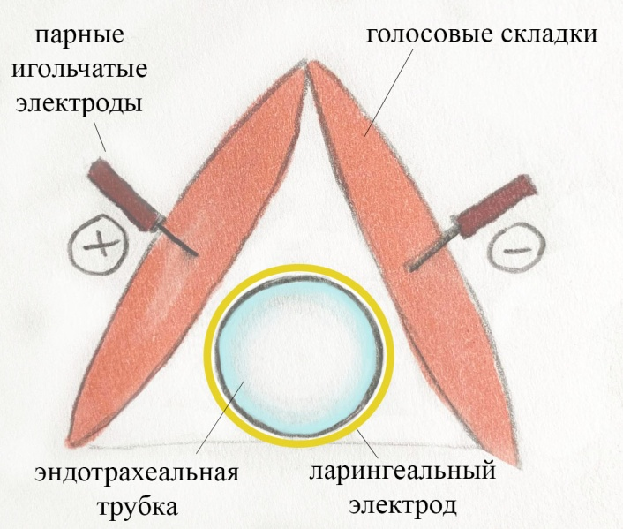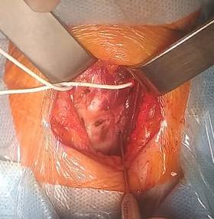
Рисунок 18. Схема установки двух типов электродов (слева); положительный и отрицательный игольчатые электроды, установленные через толщу щитовидного хряща в голосовые складки произвольно справа и слева (справа)
В группе пальпаторного нейромониторинга контроль функции гортанных нервов осуществлялся при помощи пальпаторной оценки сокращения мышц гортани. Пальпация гортани осуществлялась по ее ипсилатеральной боковой поверхности.
Регистрация данных интраоперационного нейромониторинга ВГН в клинике осуществлялась по протоколу «SLN1–V1–R1–R2 –V2».
В рамках проспективного исследования регистрация параметров электромиографического сигнала осуществлялась поочередно при помощи двух типов электродов (ларингеального электрода и игольчатых электродов) у каждого пациента. Максимальные значения амплитуды и латентности фиксировались по схеме «SLN1–V1–R1–R2 –V2–SLN2». Во всех случаях LOS определялась как снижение амплитуды электромиографического сигнала с ВГН ниже 0,1 мВ при амплитуде сигнала V1 более 0,5 мВ. При подозрении на потерю сигнала возможность получения ложноотрицательного сигнала исключалась в соответствии с алгоритмами, описанными в рекомендациях международной группы по интраоперационному нейромониторингу [13].

2.2.2. Анестезиологическое обеспечение
Анестезиологическое обеспечение всех операций осуществлялось с использованием недеполяризующих миорелаксантов средней продолжительности действия.

2.3. Методы статистической обработки результатов
Количественные данные представлены в виде среднего и стандартного отклонения или как медиана и 25-75 процентили (далее – медиана (25-75 процентили)).
Нормальность распределений определялась при помощи критерия Шапиро-Уилка. В случае нормального распределения для сравнения количественных переменных использовался t-тест Стьюдента. Для сравнения ненормальных распределений использовались непараметрические критерии. Для анализа двух независимых выборок использовался U-критерий Манна-Уитни, более двух независимых выборок – H-критерий Краскелла-Уоллеса. В случае обнаружения значимости по критерию Краскелла-Уоллеса проводился post hoc парный анализ независимых выборок. Сравнение частот номинальных переменных проводилась с использованием критерия хи-квадрат и отношения шансов (odds ratio). Все вычисления выполнялись в программе IBM SPSS Statistics, версии 28.0.1.1. Графики строились при помощи программ IBM SPSS Statistics и Microsoft Excel 2007.
Для всех критериев ошибка первого рода была установлена равной 0,05. Нулевая гипотеза отвергалась при p<0,05.
Ведение базы данных осуществлялось с помощью программы Microsoft Excel, статистический анализ данных осуществлялся с помощью программ IBM SPSS Statistics и Microsoft Excel.

ГЛАВА III. РЕЗУЛЬТАТЫ СОБСТВЕННЫХ ИССЛЕДОВАНИЙ

3.1. Анализ частоты парезов и параличей
Частота парезов гортани в общей выборке из 1516 нервов составила 3,1% (47 нервов в риске) (таблица 3). Частота парезов в группе игольчатых электродов составила 4,7% и была выше, чем в группе ларингеального электрода (2,7%) (p=0,1228, OR=1,74, 95% CI [0,70-4,32]) и в группе пальпаторного нейромониторинга (3,4%) (p=0,2679, OR=1,35, 95% CI [0,51-3,56]), однако различия между тремя группами не были статистически значимыми.
Таблица 3.
Частота парезов и параличей гортани при использовании разных типов интраоперационного нейромониторинга ВГН
 | Количество парезов | Частота парезов, % | Количество параличей | Частота параличей, % | Количество нервов в риске
Ларингеальный электрод | 26 | 2,7 | 9 | 0,9 | 956
Игольчатые электроды | 6 | 4,7 | 1 | 0,8 | 129
Пальпаторный нейромониторинг | 15 | 3,4 | 12 | 2,8 | 431
Всего | 47 | 3,1 | 22 | 1,5 | 1516
Частота параличей гортани в группе игольчатых электродов составила 0,8%, что не отличалось от частоты параличей в группе ларингеального электрода (0,9%) (p=0,4714, OR=0,82, 95% CI [0,10-6,54]), и в группе пальпаторного нейромониторинга (2,8%) (p=0,0956, OR=0,27, 95% CI [0,04-2,12]). При этом частота параличей в группе ларингеального электрода (0,9%) была значимо ниже, чем в группе пальпаторного нейромониторинга (2,8%) (p=0,0072, OR=0,33, 95% CI [0,14-0,79]).
Чувствительность LOS в определении нарушения подвижности голосовых складок в послеоперационном периоде при использовании игольчатых электродов составляла 100%, специфичность – 100%, положительная предиктивная ценность (PPV) – 100%, отрицательная предиктивная ценность – 100%. Чувствительность LOS при использовании ларингеального электрода составила 68,6%, специфичность – 98,5%, PPV – 64,9%, NPV – 98,8%.
В пределах каждой группы статистически значимых различий в частоте послеоперационного нарушения подвижности голосовых складок (суммарно парезов и параличей гортани) между мужчинами и женщинами не выявлялось (рис. 19).

Рисунок 19. Распределение частот послеоперационного нарушения подвижности голосовых складок по полу пациента
При парном сравнении не было обнаружено различий в возрастной структуре пациентов с развившимся парезом или параличем гортани и без нарушений функции гортани в группе игольчатых электродов (z=-0,031, p=0,975), группе ларингеального электрода (z=-0,701, p=0,483) и группе пальпаторного нейромониторинга (z=-0,913, p=0,361) (рис. 20).
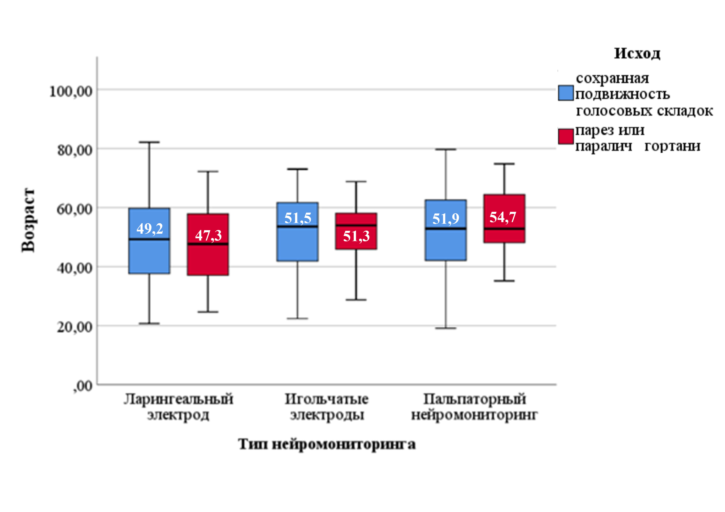
Рисунок 20. Распределение возрастов пациентов с разными результатами нейромониторинга при использовании трех типов нейромониторинга

3.2. Анализ технического удобства нейромониторинга
Распределение продолжительности операции для наиболее представленных типов операций в ретроспективной выборке (ГТЭ, ГТЭ+ЦЛД, ТЭ, ТЭ+ЦЛД) представлено на рисунке 21. Тип нейромониторинга не влиял на продолжительность операции в объеме ГТЭ с ЦЛД (H(2)=3,501,p=0,174) и ТЭ (H(2)=2,461,p=0,292).Тип НМ повлиял на продолжительность операции в случае выполнения ГТЭ (H(2)=22,157, p=0,000) и в случае выполения ТЭ с ЦЛД (H(2)=6,709,p=0,035). В случае выполения ГТЭ продолжительность операции была меньше при использовании пальпаторного нейромониторинга (40,0 мин (30,0-50,0)), чем при использовании ларингеального электрода (45,0 мин (35,0-55,0); p=0,000) или игольчатых электродов (50,0 мин (40,0-60,0); p=0,007). Не было различий между продолжительностью ГТЭ при использовании игольчатых электродов и ларингеального электрода (p=0,276).
Рисунок 21. Длительность основных типов операций при использовании разных типов интраоперационного нейромониторинга
В случае выполнения ТЭ с ЦЛД продолжительность операции была больше в случае использования пальпаторного нейромониторинга (100,0 мин (90,0-120,0)), чем в случае использования ларингеального электрода (85,0 мин (75,0-105,0); p=0,01), но не игольчатых электродов (95,0 мин (76,25-117,50); p=0,901). Не было различий между продолжительностью ТЭ с ЦЛД при использовании игольчатых электродов и ларингеального электрода (p=0,692).
Техническая потеря сигнала за счет выпадения игольчатых электродов из гортани была зарегистрирована в случае 4 нервов (11%). Время, затраченное на коррекцию положения игольчатых электродов, не превышало 5 минут за всю операцию.

3.3. Анализ амплидуд
Средние амплитуды электромиографического сигнала, зарегистрированного при помощи игольчатых электродов, были выше, чем амплитуды сигнала, зарегистрированного при помощи ларингеального электрода, на всех этапах нейромониторинга (рис. 22, таблица 4).

Рисунок 22. Средние значения амплитуды электромиографического сигнала, полученного при помощи двух типов электрода у каждого пациента
Таблица 4.
Средние значения амплитуды электромиографического сигнала, полученного при помощи двух типов электрода у каждого пациента
 | Ларингеальный электрод (n=36) | Игольчатые электроды (n=36) | p
SLN1 | 0.17 ± 0.07 мВ | 1.80 ± 1.10 мВ | <0.0000001
V1 | 1.21 ± 0.63 мВ | 2.53 ± 1.27 мВ | 0.000000904
R1 | 1.68 ± 0.86 мВ | 2.63 ± 1.15 мВ | 0.0001827
R2 | 1.23 ± 0.73 мВ | 2.02 ± 1.19 мВ | 0.001243
V2 | 1.15 ± 0.60 мВ | 1.72 ± 0.91 мВ | 0.002623
SLN2 | 0.16 ± 0.08 мВ | 1.49 ± 0.79 мВ | <0.0000001

Наружная ветвь верхнего гортанного нерва (НВВГН) была идентифицирована при стимуляции в 100% случаев. Случаев потери сигнала с НВВГН зарегистрировано не было.

ЗАКЛЮЧЕНИЕ
Применение игольчатых электродов ассоциировалось с большей частотой парезов, чем использование ларингеального электрода или пальпаторного нейромониторинга, однако различие не было статистически значимым. Отсутствие значимости, вероятно, связано с относительно маленькой выборкой игольчатых электродов в нашем исследовании, что не позволяет делать уверенных выводов относительно эффективности игольчатых электродов в профилактике парезов ВГН. В целом частота парезов при использовании каждого типа нейромониторинга в нашем исследовании (ларингеальный электрод – 2,7%, игольчатые электроды – 4,7%, пальпаторный нейромониторинг – 3,4%) соответствовала данным литературы, где частота транзиторных нарушений функции ВГН оценивается в 0,4-12% [4-7].
Частота параличей гортани при использовании игольчатых электродов составила 0,8%, что не отличалось от частоты параличей при использовании ларингеального электрода (0,9%) или пальпаторного нейромониторинга (2,8%). Однако, учитывая, что было получено статистически значимое различие в частоте параличей между группами ларингеального электрода (0,9%) и пальпаторного нейромониторинга (2,8%), можно предположить, что отсутствие статистической значимости между частотой параличей гортани при использовании игольчатых электродов и пальпаторного нейромониторинга обусловлено малым размером выборки пациентов, прооперированных с использованием игольчатых электродов. В целом же частота параличей гортани в нашем исследовании соответствовала данным литературы [4-7].
На сегодняшний день в литературе отсутствуют данные по сравнению частоты нарушения функции ВГН при использовании игольчатых и ларингеального электродов, однако Jung и соавторы описали развитие послеоперационного пареза в случае 2 нервов из 54 нервов в риске в условиях ИОНМ с чрезхрящевыми игольчатыми электродами, что соответствует частоте 3,7% [93].
Чувствительность LOS в определении послеоперационного нарушения подвижности голосовых складок при использовании игольчатых электродов составляла 100%, специфичность – 100%, положительная предиктивная ценность (PPV) – 100%, отрицательная предиктивная ценность (NPV) – 100%. При использовании ларингеального электрода чувствительность составила 68,6%, специфичность – 98,5%, PPV – 64,9%, NPV – 98,8%.
В целом наши результаты соответствуют данным литературы. Чувствительность LOS при переменном ИОНМ с ларингеальным электродом в определении послеоперационного нарушения подвижности голосовых складок, по разным данным, составляет 40,0-71,0%, специфичность – 94,0-98,0%, PPV – 16,7-67,0%, NPV – 91,0-98,9% [107, 108, 109, 110, 111]. Аналогичные параметры для ИОНМ с использованием чрезхрящевых игольчатых электродов описаны Jung и соавт. в исследовании 54 нервов в риске и составлявют: чувствительность – 100%, специфичность – 100%, PPV – 100%, NPV – 100% [93].
Высокая NPV ИОНМ позволяет с уверенностью прогнозировать сохранность функции голосовых складок и придерживаться исходной хирургической тактики при запланированной резекции обеих долей щитовидной железы в случае отсутствия потери электромиографического сигнала после резекции одной доли. Более высокая чувствительность регистрирующих электродов позволяет своевременно принять решение об ограничении объема операции в пользу предупреждения развития двустороннего пареза гортани. Низкие значения PPV ИОНМ с ларингеальным электродом могут быть связаны c вероятностью технической потери сигнала, в том числе возникающей вследствие вариабельного положения электрода относительно голосовых складок [93, 112]. Так, например, было показано, что смещение трубки вдоль своей оси на 1 см или ротация на 45⁰ значимо меняют амплитуды регистрируемого сигнала [113], а необходимость коррекции положения эндотрахеальной трубки в связи с получением неудовлетворительных показателей ИОНМ возникает у 10% пациентов [114]. В целом характер и степень смещения эндотрахеальной трубки при изменении положения конкретного пациента на операционном столе непредсказуемы, и в случае разгибания шеи после интубации могут варьировать от смещения внутрь на 21 мм до смещения кнаружи на 33 мм [115, 116]. В случае использования чрезхрящевых игольчатых электродов изменение их положения в ходе операции легко выявляемо и исправимо [81, 91].
Амплитуды электромиографического сигнала, зарегистрированного при помощи игольчатых электродов, были достоверно выше, чем амплитуды сигнала, зарегистрированного при помощи ларингеального электрода (таблица 4), что соответствует данным литературы [91-93]. Возможная причина различия амплитуд – тот факт, что электрод на эндотрахеальной трубке регистрирует сигнал при контакте с голосовыми складками в момент их смыкания, в то время как игольчатые электроды, размещенные в толще голосовых складок, находятся в постоянном контакте с тканью голосовых складок [91]. Получение стабильно высоких амплитуд электромиографического сигнала увеличивает чувствительность метода и способствует ранней идентификации и надежному картированию ВГН, в том числе в условиях его вариантной анатомии [90, 93, 117, 118]. Кроме того, можно предположить, что получение исходно более высокой амплитуды сигнала с НВВГН при использовании игольчатых электродов позволяет в дальнейшем в ходе операции использовать стимуляцию НВВГН для дифференцировки между истинной и технической потерей сигнала с ВГН.
Другим важным преимуществом игольчатых электродов является их стоимость, которая по некоторым оценкам составляет около 1/20-1/30 стоимости ларингеального электрода [90, 91, 93].
Несмотря на вышеперечисленные достоинства, игольчатые электроды также обладают и рядом недостатков. При введении электродов в гортань возможно развитие гематомы, кровотечение или нарушение целостности манжетки эндотрахеальной трубки [90, 93]. Однако ни в одном случае в проспективной части нашего исследования подобных осложнений мы не отмечали; в ретроспективной части также не отмечалась симптоматика выраженных осложнений. Наличие у пациента кальцинированного щитовидного хряща несколько затрудняет введение в него электродов; в таком случае ряд авторов рассматривают расположение электродов перихондрально с адекватной амплитудой результирующего электромиографического сигнала [90, 93]. Некоторые авторы отмечают легкость смещения игольчатых электродов, требующего репозиции во время диссекции, как один из их важных недостатков [13, 90]. В то же время другие авторы подчеркивают доступность непосредственной визуализации положения чрезхрящевых электродов, а также простоту и быстроту коррекции положения в случае их смещения, и оценивают необходимое время для установки как не превышающее 2 минуты [81, 92]. Частота технической потери сигнала при смещении игольчатых электродов в нашем исследовании составляла 11%. Время, затраченное на репозицию игольчатых электродов, не превышало 5 минут за всю операцию.
В качестве оценки косвенного показателя технического удобства разных методов нейромониторинга было проведено сравнение длительности операций при использовании игольчатых электродов, ларингеального электрода и пальпаторного нейромониторинга. Нейромониторинг с использованием игольчатых электродов не был ассоциирован с большей длительностью операции по сравнению с другими методами.
В случае операций в объеме гемитиреоидэктомии длительность операции была меньше при использовании пальпаторного нейромониторинга по сравнению с использованием игольчатых электродов или ларингеального электрода, в то время, как при выполнении тиреоидэктомии с центральной лимфодиссекцией пальпаторный нейромониторинг ассоциировался с большей длительностью операции, чем другие типы нейромониторинга. Таким образом, по мере усложнения объема операции и добавления лимфодиссекции использование пальпаторного нейромониторинга может удлинять операцию за счет необходимости пальпации мышц гортани при одномоментной стимуляции блуждающего нерва. В то же время, так как при пальпаторном нейромониторинге регистрация сокращений мышц гортани наиболее эффективна после удаления доли, то до начала центральной лимфодиссекции нейромониторинг в основном не выполнялся.
Одной из задач нашего исследования была оценка возможностей интраоперационного нейромониторинга НВВГН с использованием игольчатых электродов. Во всех случаях НВВГН был идентифицирован и, вероятно, сбережен во время диссекции. Однако достоверно говорить о сохранении функции НВВГН на основании данных интраоперационного нейромониторинга не представляется возможным, так как критерии параметров электромиографического сигнала, позволяющих думать о потере сигнала, на сегодняшний день отсутствуют, а анатомия нерва весьма вариабельна. Таким образом нельзя исключить, что регистрация нулевой амплитуды может свидетельствать о наличии у пациента НВВГН типа 2b по Cernea, проходящей вместе с сосудами верхнего полюса доли щитовидной железы и перекрещивающей их ниже края полюса (рис.2). В то же время доступные методы непрямой, прямой (эндоскопической) и ультразвуковой ларингоскопии не позволяют оценить функцию НВВГН в послеоперационном периоде [26]. Описано использование стробоскопии для оценки сохранности функции НВВГН, однако данный метод на сегодняшний день остается нестандартизированным и недостаточным для диагностики повреждения НВВГН [26]. Методы компьютерной оценки голоса не были доступны в рамках данного исследования.
Возможным указанием на наличие повреждения НВВГН могут быть жалобы пациентов на нарушения фонации, однако регистрация таких жалоб требует более длительного периода наблюдения, чем предполагаемый данным исследованием, а существующие опросники для оценки голоса сами по себе не позволяют достоверно установить связь жалоб с повреждением НВВГН [26]. Тем не менее была описана связь между снижением амплитуды НВВГН на более 50% от исходной и статистически значимым снижением показателей шкал «Voice-Related Quality of Life Surveys» и «Voice Handicap Index» [119]. В целом же проблема диагностики повреждения НВВГН требует дальнейшего исследования.

ВЫВОДЫ
Использование игольчатых электродов представляет перспективную альтернативу ларингеальному электроду, так как:
- Потеря электромиографического сигнала при интраоперационном нейромониторинге возвратного гортанного нерва с использованием чрезхрящевых игольчатых электродов обладает высокой чувствительностью, специфичностью, положительной и отрицательной прогностической ценностью в определении развития послеоперационного нарушения подвижности голосовых складок. Амплитуда электромиографического сигнала достоверно выше при использовании игольчатых электродов, что способствует ранней идентификации и надежному картированиию возвратного гортанного нерва;
- Получение стабильно высоких амплитуд электромиографического сигнала с наружной ветви верхнего гортанного нерва позволяет картировать нерв, что, возможно, снижает риск его повреждения. Получение исходно более высокой амплитуды сигнала с наружной ветви верхнего гортанного нерва при использовании игольчатых электродов позволяет в дальнейшем использовать стимуляцию наружной ветви верхнего гортанного нерва в определении технической потери сигнала с возвратного гортанного нерва.
- Отдаленные результаты лечения (т.е. эффективность в профилактике развития параличей гортани) сопоставимы при использовании игольчатых электродов и ларингеального электрода при более высокой чувствительности и доступности первых.

ЛИТЕРАТУРА
1. Sun W. et al. A meta-analysis of intraoperative neuromonitoring of recurrent laryngeal nerve palsy during thyroid reoperations // Clin Endocrinol (Oxf). – 2017. – Vol.87. – №5. – P.572-580
2. Jin S., Sugitani I. Narrative review of management of thyroid surgery complications. Gland Surg. 2021;10(3):1135-1146. doi:10.21037/gs-20-859
3. Дайхес Н.А., Кокорина В.Э., Нажмудинов И.И, Гусейнов И.Г., Хорук С.М., Савенок А.В. Клинические рекомендации «Парезы и параличи гортани». – Москва: 2016.
4. Périé S. et al. Value of recurrent laryngeal nerve monitoring in the operative strategy during total thyroidectomy and parathyroidectomy // Eur Ann Otorhinolaryngol Head Neck Dis. – 2013. – Vol.130. – №3. – P.131-136.
5. Chan W.F., Lo C.Y. Pitfalls of intraoperative neuromonitoring for predicting postoperative recurrent laryngeal nerve function during thyroidectomy // World J Surg. – 2006. – Vol.30. – №5. – P.806-812.
6. Pisanu A. et al. Systematic review with meta-analysis of studies comparing intraoperative neuromonitoring of recurrent laryngeal nerves versus visualization alone during thyroidectomy // J Surg Res. – 2014. – Vol.188. – №1. – P.152-161.
7. Bergenfelz A. et al. Risk of recurrent laryngeal nerve palsy in patients undergoing thyroidectomy with and without intraoperative nerve monitoring // Br J Surg. – 2016. – Vol.103. – №13. – P.1828-1838.
8. Готовяхина, Т.В. Оптимизация диагностики и лечения заболеваний гортани после операций на щитовидной железе: автореферат дис. ... канд. мед. наук: 14.01.03., 14.01.17 / Готовяхина Татьяна Васильевна. – СПб, 2016 – 24 с.
9. Snyder S.K. et al. Elucidating mechanisms of recurrent laryngeal nerve injury during thyroidectomy and parathyroidectomy // J Am Coll Surg. – 2008. – Vol.206. – №1. – P.123-130.
10. Myssiorek D. Recurrent laryngeal nerve paralysis: anatomy and etiology // Otolaryngol Clin North Am. – 2004. – Vol.37. – №1. – P.25-44.
11. Caragacianu D., Kamani D., Randolph G.W. Intraoperative monitoring: normative range associated with normal postoperative glottic function // Laryngoscope. – 2013. – Vol.123. – №12. – P.3026-3031.
12. Chandrasekhar S.S. et al. Clinical practice guideline: improving voice outcomes after thyroid surgery // Otolaryngol Head Neck Surg. – 2013 – Vol.148 – Suppl.6. – P.S1-37.
13. Randolph G.W. et al. Electrophysiologic recurrent laryngeal nerve monitoring during thyroid and parathyroid surgery: international standards guideline statement // Laryngoscope. – 2011. – Vol.121. – Suppl.1. – P.S1-16.
14. Потеря сигнала (loss of signal) при интраоперационном нейромониторинге гортанных нервов как предиктор послеоперационного пареза гортани: анализ 1065 последовательных операций на щитовидной и околощитовидных железах. Тактика хирурга / В.А. Макарьин, А.А. Успенская, А.А. Семенов [и др.] // Эндокринная хирургия. – 2016. – Т.10. – №3. – С.5-14.
15. Chiang F.Y et al. The mechanism of recurrent laryngeal nerve injury during thyroid surgery – the application of intraoperative neuromonitoring // Surgery. – 2008. – Vol.143. – №6. – P.743-749.
16. Melin M. et al. IONM-guided goiter surgery leading to two-stage thyroidectomy--indication and results // Langenbecks Arch Surg. – 2013. – Vol.398. – №3. – P.411-418.
17. Wu C.W. et al. Loss of signal in recurrent nerve neuromonitoring: causes and management // Gland Surg. – 2015. – Vol.4. – №1. – P.19-26.
18. Bois E. et al. Recurrent laryngeal nerve monitoring in children using cricothyroid membrane needle electrodes // Eur Ann Otorhinolaryngol Head Neck Dis. – 2020. – Vol.137. – №5. – P.427-430.
19. Legré M. et al. Recurrent laryngeal nerve monitoring during thyroidectomy and parathyroidectomy in children // Int J Pediatr Otorhinolaryngol. – 2020. – Vol.131 – P.109846
20. Синельников, Р.Д. Атлас анатомии человека: учебное пособие: в 4 т. Т. 4. / Р.Д. Синельников, Я.Р. Синельников, А.Я. Синельников – 7-е изд., перераб. – Москва: РИА «Новая волна», 2017 – 312 с.
21. Kochilas X. et al. Surgical anatomy of the external branch of the superior laryngeal nerve and its clinical significance in head and neck surgery // Clinical Anatomy. – 2008. – Vol.21. – №2. – P.99–105.
22. Naidu L. et al. Galen’s “Anastomosis” revisited // Clinical Anatomy. – 2011. – Vol.25. – №6. – P.722–728.
23. Возвратный и верхний гортанные нервы / под ред. Грегори У.Рандольфа; пер.с англ.; под общ.ред. В.А.Макарьина. – Москва: МЕДпресс-информ, 2019 – 376 c.
24. Barczyński M. et al. External branch of the superior laryngeal nerve monitoring during thyroid and parathyroid surgery: International Neural Monitoring Study Group standards guideline statement // Laryngoscope. – 2013. – Vol.123. – Suppl. 4. – P.S1-S14.
25. Kaplan E.L. et al. Chapter 96 - Surgery of the Thyroid / J.L. Jameson, L.J. De Groot, D.M. de Kretser, L.C. Giudice, A.B. Grossman, S. Melmed, J.T. Potts, G.C. Weir. (eds) // Endocrinology: Adult and Pediatric (Seventh Edition). – Philadelphia, PA: W.B. Saunders, 2016. – P.1666-1692.e4.
26. Zhao Y. et al. Improving classification of the external branch of the superior laryngeal nerve with neural monitoring: a research appraisal and narrative review // Gland Surg. – 2021. – Vol.10 – №9. – P.2847-2860.
27. Cernea C.R. et al. Surgical anatomy of the external branch of the superior laryngeal nerve // Head Neck. – 1992. – Vol.14. – №5. – P.380-383.
28. Aina E.N., Hisham A.N. External laryngeal nerve in thyroid surgery: recognition and surgical implications // ANZ J. Surg. – 2001. – Vol.71. – №4. – P.212-214.
29. Cernea C. R., Nishio S., Hojaij F.C. Identification of the external branch of the superior laryngeal nerve (EBSLN) in large goiters // Am J Otolaryngol. – 1995. – Vol.16. – №5. – P.307–311.
30. Aygun N. et al. Factors Influencing the Relationship of the External Branch of the Superior Laryngeal Nerve with the Superior Pole Vessels of the Thyroid Gland // Sisli Etfal Hastan Tip Bul. – 2020. – Vol.54. – №4. – P.469-474.
31. Kierner A.C., Aigner M., Burian M. The external branch of the superior laryngeal nerve: its topographical anatomy as related to surgery of the neck // Arch Otolaryngol Head Neck Surg. – 1998. – Vol.124. – P.301–303.
32. Friedman M., LoSavio P., Ibrahim H. Superior laryngeal nerve identification and preservation in thyroidectomy // Arch Otolaryngol Head Neck Surg. – 2002. – Vol.128. – №3. – P.296-303.
33. Liddy W. et al. Varied Recurrent Laryngeal Nerve Course Is Associated with Increased Risk of Nerve Dysfunction During Thyroidectomy: Results of the Surgical Anatomy of the Recurrent Laryngeal Nerve in Thyroid Surgery Study, an International Multicenter Prospective Anatomic and Electrophysiologic Study of 1000 Monitored Nerves at Risk from the International Neural Monitoring Study Group // Thyroid. – 2021. – Vol.31. – №11. – P.1730-1740.
34. Campos B.A., Henriques P.R.F. Relationship between the recurrent laryngeal nerve and the inferior thyroid artery: a study in corpses // Rev Hosp Clin Fac Med Sao Paulo. – 2000. – Vol.55. – №6. – P.195–200.
35. Ling X.Y., Smoll N.R. A systematic review of variations of the recurrent laryngeal nerve // Clin Anat. – 2015. – Vol.29. – №1. – P.104–110.
36. Henry B.M. et al. Variable relationship of the recurrent laryngeal nerve to the inferior thyroid artery: A meta-analysis and surgical implications // Head Neck. – 2017. – Vol.39. – №1. – P.177-186.
37. Tang W.J. et al. An applied anatomical study on the recurrent laryngeal nerve and inferior thyroid artery // Surg Radiol Anat. – 2011. – Vol.34. – №4. – P.325–332.
38. Henry B.M. et al. Extralaryngeal branching of the recurrent laryngeal nerve: a meta-analysis of 28,387 nerves // Langenbecks Arch Surg. – 2016. – Vol.401. – №7. – P.913-923.
39. Stedman G.W. A singular distribution of some of the nerves and arteries of the neck and top of the thorax // Edin Med Surg. – 1823. Vol.19. – P.564-565.
40. Asherson N. David Bayford. His syndrome and sign of dysphagia lusoria // Ann R Coll Surg Engl. – 1979. – Vol.61. – №1. – P.63-67.
41. Pemberton J. Anomaly of the right recurrent laryngeal nerve // Surg Gyn Obstet. – 1932. – Vol.54. – P.594–595.
42. Toniato A. et al.. Identification of the nonrecurrent laryngeal nerve during thyroid surgery: 20-year experience // World J Surg. – 2004. – Vol.28. – №7. – P.659-661.
43. Citton M., Viel G., Iacobone M. Neck ultrasonography for detection of non-recurrent laryngeal nerve // Gland Surg. – 2016. – Vol.5. – №6. – P.583-590.
44. Henry B.M. et al. The Non-Recurrent Laryngeal Nerve: a meta-analysis and clinical considerations // PeerJ. – 2017. – Vol.21. – №5. – P.e3012.
45. Medina-Ruíz, B. A., Osorio-Fleitas, M., Persano, M. B., Dami, H. R., Vega, R. B., & Ottone, N. E. Prevalence of the Right Nonrecurrent Inferior Laryngeal Nerve in a Series of 100 Total Thyroidectomies // Int J Morphol. – 2018. – Vol.36. – №1. – P.149–158.
46. Abboud B., Aouad R. Non-recurrent laryngeal nerve in thyroid surgery: report of three cases and review of the literature // J Laryngol Otol. – 2004. – Vol.118. – P.139–142.
47. Wang Y. et al. Preoperative CT diagnosis of right nonrecurrent inferior laryngeal nerve // Head Neck. – 2011. – Vol.33. – №2. – P.232-238.
48. Myers P.O. et al. Arteria lusoria: developmental anatomy, clinical, radiological and surgical aspects // Ann Cardiol Angeiol (Paris). – 2010. – Vol.59. – №3. – P.147-154.
49. Natsis K. et al. The aberrant right subclavian artery: cadaveric study and literature review // Surg Radiol Anat. – 2017. – Vol.39. – №5. – P.559-565.
50. Obaid T. et al. Coexisting right nonrecurrent and right recurrent inferior laryngeal nerves: a rare and controversial entity: report of a case and review of the literature // Surg Today. – 2014. – Vol.44. – №12. – P.2392-2396.
51. Raffaelli M., Iacobone M., Henry J.F. The ‘‘false’’ nonrecurrent inferior laryngeal nerve // Surgery. – 2000. – Vol.128. – P.1082–1087.
52. Gurleyik E., Dogan S., Cetin F. Coexistence of Right Nonrecurrent Nerve and Bifurcated Recurrent Laryngeal Nerve Pointed by Zuckerkandl's Tubercle // Cureus. – 2017. – Vol.9. – №3. – P.e1078.
53. Babademez M.A. et al. Anomalous relationship of coexisting ipsilateral recurrent and nonrecurrent inferior laryngeal nerves during thyroid surgery // J Craniofac Surg. – 2013. – Vol.24. – №2. – P.e190-e192.
54. Maranillo E. et al. Potential structures that could be confused with a nonrecurrent inferior laryngeal nerve: an anatomic study // Laryngoscope. – 2008. – Vol.118. – №1. – P.56-60.
55. Henry J.F. et al. The nonrecurrent inferior laryngeal nerve: review of 33 cases, including two on the left side // Surgery. – 1988. – Vol.104. – №6. – P.977-984.
56. Shenoy A.M. et al. Retroesophageal Right Subclavian Artery with Nonrecurrent Laryngeal Nerve: Unique Variation of Surgical Importance // World J Endoc Surg. – 2013. – Vol.5. – №2. – P.33-38.
57. Iacobone M. et al. Increased and safer detection of nonrecurrent inferior laryngeal nerve after preoperative ultrasonography // Laryngoscope. – 2015. – Vol.125. –№7. – P.1743-1747.
58. Van Slycke S. et al. Intra-operative vagal neuromonitoring predicts non-recurrent laryngeal nerves: technical notes and review of the recent literature // Acta Chir Belg. – 2021. – Vol.121. – №4. – P.248-253.
59. Brauckhoff M. et al. Latencies shorter than 3.5 ms after vagus nerve stimulation signify a nonrecurrent inferior laryngeal nerve before dissection // Ann Surg. – 2011. – Vol.253. – №6. – P.1172-1177.
60. Kamani D. et al. The nonrecurrent laryngeal nerve: anatomic and electrophysiologic algorithm for reliable identification // Laryngoscope. – 2015. – Vol.125. – №2. – P.503-508.
61. Gurleyik G., Torun M., Gurleyik E. Nonrecurrent Laryngeal Nerve: Precise Detection by Electrophysiological Nerve Monitoring // Cureus. – 2018. – Vol.10. – №5. – P.e2670.
62. Donatini G., Carnaille B., Dionigi G. Increased detection of non-recurrent inferior laryngeal nerve (NRLN) during thyroid surgery using systematic intraoperative neuromonitoring (IONM) // World J Surg. – 2013. – Vol.37. – №1. – P.91-93.
63. Konturek A., Barczyński M. The evolution and progress of mechanism and prevention of recurrent laryngeal nerve injury // Ann Thyroid. – 2018. – Vol.3. – P.32
64. Seddon H.J. Three types of nerve injury // Brain. – 1943. – Vol.66. – №4. – P.237–288.
65. Sunderland S. A classification of peripheral nerve injuries producing loss of function // Brain. – 1951. – Vol.74. - №4. – P.491-516.
66. Zuniga J.R., Radwan A.M. Classification of Nerve Injuries / Miloro M. (eds) // Trigeminal Nerve Injuries. – Heidelberg: Springer Berlin, 2013. – P.17-25.
67. Chiang F.Y. et al. Standardization of intraoperative neuromonitoring of recurrent laryngeal nerve in thyroid operation // World J Surg. – 2010. – Vol.34. – №2. – P.223-229.
68. Dionigi G. et al. Severity of Recurrent Laryngeal Nerve Injuries in Thyroid Surgery // World J Surg. – 2016. – Vol.40. – №6. – P.1373-1381.
69. Sun H. et al. Clinical guidelines on intraoperative neuromonitoring during thyroid and parathyroid surgery // Ann Transl Med. – 2015. – Vol.3. – №15. – P.213.
70. Abt N.B. et al. Neuromonitored Thyroid Surgery: Optimal Stimulation Based on Intraoperative EMG Response Features // Laryngoscope. – 2020. – Vol.130. – №12. – P.E970-E975.
71. Turk Y. et al. Comparison of Monopolar and Bipolar Stimulator Probes for Intraoperative Nerve Mapping During Thyroidectomy: A Prospective Study // Laryngoscope. – 2021. – Vol.131. – №10. – P.E2718-E2726.
72. Интраоперационный нейромониторинг при оперативных вмешательствах на щитовидной и околощитовидных железах: показания к проведению, методика выполнения / В.А. Макарьин, А.А. Успенская, М.А. Алексеев [и др.] // Эндокринная хирургия. – 2016. – Т.10. – №2. – С.5-17.
73. Hee H.I. Selection of laryngeal electrodes for intraoperative laryngeal nerve monitoring // J Anaesthesiol Clin Pharmacol. – 2019. – Vol.35. – P.132-135.
74. Julien N. et al. Intraoperative laryngeal nerve monitoring during thyroidectomy and parathyroidectomy: A prospective study // Eur Ann Otorhinolaryngol Head Neck Dis. – 2012. – Vol.129. – №2. – P.69-76.
75. Randolph G.W., Kobler J.B., Wilkins J. Recurrent laryngeal nerve identification and assessment during thyroid surgery: laryngeal palpation // World J Surg. – 2004. – Vol.28. – №8. – P.755-760.
76. Riddell V. Thyroidectomy: prevention of bilateral recurrent nerve palsy. Results of identification of the nerve over 23 consecutive years (1946-69) with a description of an additional safety measure // Br J Surg. – 1970. – Vol.57. – №1. – P.1-11.
77. Scheuller M.C., Ellison D. Laryngeal mask anesthesia with intraoperative laryngoscopy for identification of the recurrent laryngeal nerve during thyroidectomy // Laryngoscope. – 2002. – Vol.112. – №9. – P.1594-1597.
78. Woltering E.A. et al. A method for intraoperative identification of the recurrent laryngeal nerve // Am J Surg. – 1984. – Vol.148. – №4. – P.438-440.
79. Davis W.E., Rea J.L., Templer J. Recurrent laryngeal nerve localization using a microlaryngeal electrode // Otolaryngol Head Neck Surg. – 1979. – Vol.87. – №3. – P.330-333.
80. Spahn J.G. et al. Identification of the motor laryngeal nerves - a new electrical stimulation technique // Laryngoscope. – 1981. – Vol.91. – №11. – P.1865-1868.
81. Chiang F.Y. et al. Trans-thyroid cartilage recording for neural monitoring of the recurrent laryngeal nerve in thyroid surgery // Laryngoscope. – 2020. – Vol.130. – №4. – P.E280-E283.
82. Haerle S. et al. Use of a single bipolar electrode in the posterior arytenoid muscles for bilateral monitoring of the recurrent laryngeal nerves in thyroid surgery // Eur Arch Otorhinolaryngol. – 2008. – Vol.265. – №12. – P.1549-1552.
83. Rea J.L. Postcricoid surface laryngeal electrode // Ear Nose Throat J. – 1992. – Vol.71. – P.267-269.
84. Aygun N. et al. Recent Developments of Intraoperative Neuromonitoring in Thyroidectomy // Sisli Etfal Hastan Tip Bul. – 2021. – Vol.55. – №3. – P.273-285.
85. Liddy W. et al. Monitoring of the posterior cricoarytenoid muscle represents another option for neural monitoring during thyroid surgery: Normative vagal and recurrent laryngeal nerve posterior cricoarytenoid muscle electromyographic data // Laryngoscope. – 2018. – Vol.128. – №1. – P.283-289.
86. Liddy W. et al. Anterior laryngeal electrodes for recurrent laryngeal nerve monitoring during thyroid and parathyroid surgery: New expanded options for neural monitoring // Laryngoscope. – 2018. – Vol.128. – №12. – P.2910-2915.
87. Van Slycke S. et al. New placement of recording electrodes on the thyroid cartilage in intra-operative neuromonitoring during thyroid surgery // Langenbecks Arch Surg. – 2019 – Vol.404. – №6. – P.703-709.
88. Lee H.S. et al. Intraoperative Neuromonitoring of Recurrent Laryngeal Nerve During Thyroidectomy with Adhesive Skin Electrodes // World J Surg. – 2020. – Vol.44. – №1. – P.148-154.
89. Shin S.C. et al. Investigation of attachment location of adhesive skin electrodes for intraoperative neuromonitoring in thyroid surgery: Preclinical and clinical studies // Surgery. – 2022. – Vol.171. – №2. – P.377-383.
90. Türk Y. et al. The use of thyroid cartilage needle electrodes in intraoperative neuromonitoring during thyroidectomy: Case-control study // Head Neck. – 2021. – Vol.43. – №11. – P.3287-3293.
91. Zhao Y. et al. Experimental study of needle recording electrodes placed on the thyroid cartilage for neuromonitoring during thyroid surgery // Br J Surg. – 2019. – Vol.106. – №3. – P.245-254.
92. Chiang F.Y. et al. Comparison of EMG signals recorded by surface electrodes on endotracheal tube and thyroid cartilage during monitored thyroidectomy // Kaohsiung J Med Sci. – 2017. – Vol.33. – №10. – P.503-509.
93. Jung S.M. et al. Efficacy of Transcartilaginous Electrodes for Intraoperative Neural Monitoring During Thyroid Surgery // Clin Exp Otorhinolaryngol. – 2020. – Vol.13. – №4. – P.422-428.
94. Huang T.Y. et al. Full percutaneous intraoperative neuromonitoring technique in remote thyroid surgery: Porcine model feasibility study // Head Neck. – 2021. – Vol.43. – №2. – P.505-513.
95. Li P. et al. The transcutaneous electromyography recording method for intraoperative neuromonitoring of recurrent laryngeal nerve during minimally invasive parathyroidectomy // Sci Rep. – 2020. – Vol.10. – №1. – P.7609.
96. Sung E.S. et al. Application of Novel Intraoperative Neuromonitoring System Using an Endotracheal Tube With Pressure Sensor During Thyroid Surgery: A Porcine Model Study // Clin Exp Otorhinolaryngol. – 2020. – Vol.13. – №3 – P.291-298.
97. Sung E.S. et al. Development of a Novel Intraoperative Neuromonitoring System Using an Accelerometer Sensor in Thyroid Surgery: A Porcine Model Study // Clin Exp Otorhinolaryngol. – 2019. – Vol.12. – №4. – P.420-426.
98. Sritharan N. et al. The vagus nerve, recurrent laryngeal nerve, and external branch of the superior laryngeal nerve have unique latencies allowing for intraoperative documentation of intact neural function during thyroid surgery // Laryngoscope. – 2015. – Vol.125. – №2. – P.E84-E89.
99. Brauckhoff M. et al. Latencies longer than 3.5 ms after vagus nerve stimulation does not exclude a nonrecurrent inferior laryngeal nerve // BMC Surg. – 2014. – Vol.14. – P.61.
100. Kandil E. et al. Electrophysiological identification of nonrecurrent laryngeal nerves // Laryngoscope. – 2017. – Vol.127. – №9. – P.2189-2193.
101. Kuo T.C. et al. Transcutaneous Laryngeal Ultrasonography for Assessing Vocal Cord Twitch Response in Thyroid Operation during Predissection Vagus Nerve Stimulation // J Am Coll Surg. – 2022. – Vol.234. – №3. – P.359-366.
102. Lu I.C., Wu S.H., Wu C.W. Neuromuscular blockade management for intraoperative neural monitoring // Kaohsiung J Med Sci. – 2020. – Vol.36. – №4. – P.230-235.
103. Mencke T. et al. Laryngeal morbidity and quality of tracheal intubation: A randomized controlled trial // Anesthesiology. – 2003. – Vol.98. – P.1049–1056.
104. Orebaugh S.L. Succinylcholine: Adverse effects and alternatives in emergency medicine // Am J Emerg Med. – 1999. – Vol.17. – P.715–721.
105. Lu I.C. et al. A comparative study between 1 and 2 effective doses of rocuronium for intraoperative neuromonitoring during thyroid surgery // Surgery. – 2011. – Vol.149. – №4. – P.543-548.
106. Lu I.C. et al. Reversal of rocuronium-induced neuromuscular blockade by sugammadex allows for optimization of neural monitoring of the recurrent laryngeal nerve // Laryngoscope. – 2016. – Vol.126. – №4. – P.1014-9.
107. Beldi G., Kinsbergen T., Schlumpf R. Evaluation of intraoperative recurrent nerve monitoring in thyroid surgery // World J Surg. – 2004. – Vol.28. – P.589–591.
108. Chan W.F., Lo C.Y. Pitfalls of intraoperative neuromonitoring for predicting postoperative recurrent laryngeal nerve function during thyroidectomy // World J Surg. – 2001. – Vol.30. – P.806–812.
109. Chan W.F., Lang B.H.H., Lo C.Y. The role of intraoperative neuromonitoring of recurrent laryngeal nerve during thyroidectomy: A comparative study on 1000 nerves at risk // Surgery. – 2006. – Vol.140. – №6. – P.866–873.
110. Wojtczak B. et al. Evaluating the introduction of intraoperative neuromonitoring of the recurrent laryngeal nerve in thyroid and parathyroid surgery // Arch Med Sci. – 2018. – Vol.14. – №2. – P.321–328.
111. Ji Y.B. et al. Feasibility and efficacy of intraoperative neural monitoring in remote access robotic and endoscopic thyroidectomy // Oral Oncol. – 2020. – Vol.103. – P.104617
112. Randolph G.W., Kamani D. Intraoperative electrophysiologic monitoring of the recurrent laryngeal nerve during thyroid and parathyroid surgery: Experience with 1,381 nerves at risk // Laryngoscope. – 2016. – Vol.127 – №1. – P.280–286.
113. Tsai C.J. et al. Electromyographic endotracheal tube placement during thyroid surgery in neuromonitoring of recurrent laryngeal nerve // Kaohsiung J Med Sci. – 2011. – Vol.27. – №3. – P.96–101.
114. Dionigi G. et al. What is the learning curve for intraoperative neuromonitoring in thyroid surgery? // International journal of surgery (London, England). – 2008. – Vol.6. – Suppl 1. – P.S7–S12.
115. Yap S.J., Morris R.W., Pybus D.A. Alterations in endotracheal tube position during general anaesthesia // Anaesth Intensive Care. – 1994. – Vol.22. – P.586–588.
116. Lu I.C. et al. Optimal depth of NIM EMG endotracheal tube for intraoperative neuromonitoring of the recurrent laryngeal nerve during thyroidectomy // World J Surg. – 2008. – Vol.32. – №9. – P.1935–1939.
117. Chiang F.Y. et al. Intraoperative neuromonitoring for early localization and identification of recurrent laryngeal nerve during thyroid surgery // Kaohsiung J Med Sci. – 2010. – Vol.26. – №.12. – P.633–639.
118. Chiang F.Y. et al. Anatomical variations of recurrent laryngeal nerve during thyroid surgery: how to identify and handle the variations with intraoperative neuromonitoring // Kaohsiung J Med Sci. – 2010. – Vol.26. – №11. – P.575–583.
119. Iwata A.J. et al. Superior Laryngeal Nerve Signal Attenuation Influences Voice Outcomes in Thyroid Surgery // Laryngoscope. – 2021. – Vol.131. – №6. – P.1436-1442.

